НАЦІОНАЛЬНИЙ ТЕХНІЧНИЙ УНІВЕРСИТЕТ УКРАЇНИ
«КИЇВСЬКИЙ ПОЛІТЕХНІЧНИЙ ІНСТИТУТ
імені ІГОРЯ СІКОРСЬКОГО»
Інженерно-фізичний факультет
Кафедра фізики металів

«На правах рукопису»  УДК 621.9:539.219.3:534.2 | «До захисту допущено»  В. о. завідувача кафедри  __________ Є. В. Іващенко  «___»_____________20__ р.

Магістерська дисертація
на здобуття ступеня магістра
зі спеціальності 132 «Матеріалознавство»
на тему: «Вплив рідинного середовища з порошковими включеннями на структуру та властивості Cr-Ti електроіскрових покриттів на сталі 40Х13»
Виконала:
студентка VІ курсу, групи ФМ-61м
Гурська Вікторія Миколаївна __________
Керівник:
старший викладач кафедри фізики металів, к. т. н.,
Лобачова Г. Г. __________
Консультант з охорони праці та безпеки в надзвичайних ситуаціях:
доцент, к.т.н.,
Зацарний В. В. __________
Консультант з питань нормоконтролю:
асистент кафедри фізики металів,
Шаповалова Н. А. __________
Рецензент:
доцент кафедри металознавства та термічної обробки, к.т.н.,
Бобіна М. М. __________

Засвідчую, що у цій магістерській дисертації немає запозичень з праць інших авторів без відповідних посилань.
Студентка _____________

Київ – 2018 року
Національний технічний університет України
«Київський політехнічний інститут імені Ігоря Сікорського»
Інженерно-фізичний факультет
Кафедра фізики металів
Рівень вищої освіти – другий (магістерський) за освітньо-науковою програмою
Спеціальність (спеціалізація) – 132 «Матеріалознавство» («Фізичне матеріалознавство»)
ЗАТВЕРДЖУЮ
В. о. завідувача кафедри
__________ Є.В. Іващенко
«___»_____________20__ р.

ЗАВДАННЯ
на магістерську дисертацію студенту
Гурській Вікторії Миколаївні
1. Тема дисертації «Вплив рідинного середовища з порошковими включеннями на структуру та властивості Cr-Ti електроіскрових покриттів на сталі 40Х13», науковий керівник дисертації Лобачова Галина Геннадіївна, к. т. н., затверджені наказом по університету від «22» березня 2018 р. № 994-с
2. Термін подання студентом дисертації
3. Об’єкт дослідження – процес формування структури та складу поверхневих шарів на сталі 40X13 при ЕІЛ титаном та хромом в рідинних середовищах з порошковими включеннями (графіту та карбідів).
4. Предмет дослідження – поверхневі шари сталі 40Х13, отримані під час ЕІЛ Ті- та Cr-анодами в рідинних середовищах з порошковими включеннями.
5. Перелік завдань, які потрібно розробити
1) опрацювати фахові публікації за темою дослідження;
2) визначити комплекс методик для проведення дослідження;
3) сконструювати установку для проведення ЕІЛ в рідинних середовищах та приготувати суміші з порошковими включеннями на основі гліцерину;
3) провести процеси електроіскрового легування;
4) дослідити вплив ЕІЛ на структуру та властивості утворених
покриттів;
5) провести аналіз результатів та зробити висновки по роботі.

6. Орієнтовний перелік графічного (ілюстративного) матеріалу
Актуальність – слайд 2, основна ідея – слайд 3 – 5, мета – слайд 6, завдання – слайд 7, матеріали – слайд 8, методи обробки та дослідження – слайд 9, схема камери – слайд 10, результати – слайд 11 – 26, висновки – слайд 27 – 28, апробація результатів – слайд 29 – 31.
7. Орієнтовний перелік публікацій
- Г.Г. Лобачова, Є.В. Іващенко, В.М. Сироватко. Структура та мікротвердість поверхневих шарів сплавів заліза після комплексної обробки (електроіскрового легування хромом та титаном з наступною нітроцементацією) // Збірник тез доповідей VІ Міжнародної наукової конференції «Матеріали для роботи в екстремальних умовах – 6». 1 – 2 грудня 2016 р., м. Київ, Україна. – С. 261 – 263.
- Лобачова Г.Г., Іващенко Є.В., Гурська В.М. Зміцнення поверхні сплавів заліза електроіскровим легуванням та нітроцементацією // Збірка тез доповідей Десятої міжнародної конференції студентів, аспірантів та молодих вчених «Перспективні технології на основі новітніх фізико-матеріалознавчих досліджень та комп’ютерного конструювання матеріалів», 20 – 21 квітня 2017 р., Київ, Україна. – С. 46 – 47.
- Гурська В.М. Створення функціональних покриттів шляхом електроіскрового легування та наступної хіміко-термічної обробки // Збірник тез Х Всеукраїнської студентської науково-технічної конференції «Природничі та гуманітарні науки. Актуальні питання», 25 – 26 квітня 2017 р., м.Тернопіль, Україна. - C.233 – 234.
- Лобачова Г.Г., Іващенко Є.В, Гурська В.М. Структура та мікротвердість поверхневих шарів сталі Ст.3 після подвійного електроіскрового легування хромом та титаном // Збірник тез доповідей VІІ Міжнародної наукової конференції «Матеріали для роботи в екстремальних умовах – 7». 30 листопада – 2 грудня 2017 р., м. Київ, Україна. – С. 102 – 103.
- Лобачова Г. Г. Вплив послідовності нанесення титану та хрому в процесі електроіскрового легування на структуру та властивості приповерхневих шарів сталі Ст.3 / Г.Г. Лобачова, Є.В. Іващенко, В.М. Гурська // Металознавство та обробка металів. – 2018. – № 1. – С. 30 – 35.
- Гурська В.М., Лобачова Г.Г., Іващенко Є.В. Вплив послідовності нанесення хрому та титану на структуру та мікротвердість поверхні сталі 40Х13 після електроіскрового легування у гліцерині // Матеріали XVІ Всеукраїнської науково-практичної конференції «Спеціальна металургія: вчора, сьогодні, завтра», 17 квітня 2018 р., м. Київ, Україна. – С. 174 – 177.
- Гурська В.М., Лобачова Г.Г., Іващенко Є.В. Зміцнення поверхні сталі 40Х13 в процесі електроіскрового легування Тi- та Cr-анодами у рідинній суміші гліцерину з карбідом ТiС (Cr₃C₂) // Збірка тез доповідей ХІ Міжнародної конференції студентів, аспірантів та молодих вчених «Перспективні технології на основі новітніх фізико-матеріалознавчих досліджень та комп’ютерного конструювання матеріалів», 19 – 20 квітня 2018 р., Київ, Україна. – С. 45 – 46.
- Лобачова Г.Г., Іващенко Є.В., Гурська В.М. Вплив складу рідинного середовища на формування Ті-Cr та Cr-Ті електроіскрових покриттів на сталі 40Х13 // Матеріали X Міжнародної науково-технічної конференції «Нові матеріали і технології в машинобудуванні-2018», 24 – 25 квітня 2018 р., м. Київ, Україна. – С. 106.
- Лобачова Г.Г., Іващенко Є.В., Гурська В.М. Створення Cr-Ti та Ti-Cr покриттів на сталі 40Х13 пошаровим електроіскровим легуванням у рідинному середовищі з порошком графіту // Тези доповідей ІV Всеукраїнської науково-практичної конференції молодих вчених, фахівців, аспірантів «Проблеми енергоресурсозбереження в промисловому регіоні. Наука і практика», 15 – 17 травня 2018 р., м. Маріуполь, Україна.
- Lobachоva G.G., Ivashchenko Ie.V., Sidorenko S.I., Hurska V.M. Surface hardening of low-carbon steel by the sequent electric-spark alloying with titanium and chromium // EMRS-2018 Spring Meeting, June 18 – 22, 2018, Strasbourg, France (1 page).
8. Консультанти розділів дисертації∗
Розділ | Прізвище, ініціали та посада  консультанта | Підпис, дата
Розділ | Прізвище, ініціали та посада  консультанта | завдання  видав | завдання  прийняв
Охорона праці та безпека в надзвичайних ситуаціях | Доцент Зацарний В. В.
З питань нормоконтролю | Ас. Шаповалова Н. А.
9. Дата видачі завдання
Календарний план
№ з/п | Назва етапів виконання  магістерської дисертації | Термін виконання етапів магістерської дисертації | Примітка
1 | Видача завдання
2 | Огляд сучасних наукових робіт та написання літературного огляду
3 | Освоєння методик дослідження
4 | Виконання експериментальних досліджень
5 | Отримання результатів та їх обговорення
6 | Написання висновку та переліку посилань
7 | Оформлення роботи
8 | Оформлення презентації та написання доповіді
9 | Попередній захист
10 | Захист на засіданні ЕК

Студент В. М. Гурська

Науковий керівник дисертації Г. Г. Лобачова

РЕФЕРАТ
Магістерська дисертація: 96 сторінок, 33 рисунки, 18 таблиць, 47 джерел.
ЕЛЕКТРОІСКРОВЕ ЛЕГУВАННЯ (ЕІЛ), РІДИННЕ СЕРЕДОВИЩЕ, ПОРОШКИ, ЛЕГОВАНИЙ ШАР, СТАЛЬ, ТИТАН, ХРОМ.
Об’єкт дослідження – процес формування структури та складу поверхневих шарів на сталі 40X13 при ЕІЛ титаном та хромом в рідинних середовищах з порошковими включеннями (графіту та карбідів).
Мета роботи: дослідження впливу складу рідинних середовищ з порошковими включеннями під час послідовного ЕІЛ титаном, хромом на структуру та властивості поверхневих шарів сталі 40Х13.
Методи дослідження: мікроструктурний, рентгеноструктурний, мікрорентгеноспектральний, мікродюрометричний аналіз та електронна мікроскопія.
Виявлено комплексний вплив рідинного середовища з порошковими компонентами (графіт, карбіди ТiС або Cr₃C₂) та металів анодів (Тi та Cr) на структуру та мікротвердість поверхневої зони сталі 40Х13 після ЕІЛ. Зазначені обробки приводять до формування легованих шарів товщиною (20 – 35) мкм з мікротвердістю (8,2 – 12,43) ГПа.
Отримані в роботі результати та встановлені закономірності формування структури та властивостей легованих шарів сталі 40Х13, отримані електроіскровим легуванням в рідинних середовищах з порошковими включеннями, можуть бути використані для подовження строку експлуатації деталей машин та механізмів, що працюють в умовах екстремальних навантажень, а також робочих поверхонь ріжучого інструменту.
ABSTRACT
Master’s dissertation: 96 pages, 33 figures, 18 tables, 47 references.
ELECTRIC-SPARK ALLOYING (ESA), LIQUID MEDIA, POWDERS, ALLOYING LAYER, STEEL, TITANIUM, CHROMIUM.
The object of study – the process of forming of the structure and composition of the surface layers on steel 40X13 after electric-spark alloying by titanium and chromium in liquid media with powder inclusions.
The objective: to study the influence of the composition of the liquid media with powder inclusions during successive ESA by titanium, chromium on the structure and properties of the surface layers of steel 40Х13.
Methods of investigation: microstructural, X-ray diffraction, X-ray spectral, microdurometric analysis and electron microscopy.
The complex influence of the liquid medium with powder components (graphite, carbide TiC or Cr₃C₂) and anode metals (Ti and Cr) on the structure and microhardness of the 40X13 steel surface area after ESA was revealed. Such treatments lead to the formation of alloyed layers with the thickness that equals (20 – 35) microns and microhardness of (8,2 – 12,43) GPa.
A study of steel 40Х13 after electric-spark alloying acquire properties that serve to lengthen the lifetime of cutting tools, machine parts and mechanisms, especially those which work under difficult conditions.

ЗМІСТ
СКОРОЧЕННЯ ТА УМОВНІ ПОЗНАКИ 10
ВСТУП 11
1 ЛІТЕРАТУРНИЙ ОГЛЯД 13
1.1 Основні фізичні процеси під час електроіскрового легування 13
1.2 Явище електричного пробою в рідині 15
1.3 Багатокомпонентні покриття 16
1.4 Вплив електроіскрового легування у насичувальних середовищах на структуру та властивості поверхневих шарів 18
1.5 Висновки до розділу 1 21
2 МАТЕРІАЛИ ТА МЕТОДИКА ДОСЛІДЖЕННЯ 22
2.1 Матеріал дослідження 22
2.2 Методика експерименту 22
2.3 Методика дослідження 27
2.3.1 Мікродюрометричний аналіз 27
2.3.2 Мікроструктурний аналіз 29
2.3.3 Рентгеноструктурний аналіз 29
2.3.4 Растрова електронна мікроскопія та мікрорентгеноспектральний аналіз 31
2.4 Висновки до розділу 2 32
3 РЕЗУЛЬТАТИ ДОСЛІДЖЕННЯ ТА ЇХ ОБГОВОРЕННЯ 33
3.1 Вплив рідинного вуглецьвміщуючого середовища (гліцерин) на структуру та властивості електроіскрових покриттів на сталі 40Х13 34
3.2 Вплив рідинного вуглецьвміщуючого середовища («гліцерин + графіт») на структуру та властивості електроіскрових покриттів на сталі 40Х13 41
3.3 Вплив рідинного вуглецьвміщуючого середовища («гліцерин + порошок карбіду ТiС (Cr₃C₂)») на структуру та властивості електроіскрових покриттів на сталі 40Х13 49
3.4 Порівняльна характеристика покриттів 56
3.5 Висновки до розділу 3 58
4 РОЗРОБКА СТАРТАП - ПРОЕКТУ 59
4.1 Актуальність 59
4.2 Опис ідеї проекту 59
4.3 Аналіз ринкових можливостей запуску стартап - проекту 61
4.4 Розроблення ринкової стратегії проекту 68
4.5 Розроблення маркетингової програми стартап - проекту 71
4.6 Формування системи збуту 72
4.7 Висновки до розділу 4 72
5 ОХОРОНА ПРАЦІ ТА БЕЗПЕКА В НАДЗВИЧАЙНИХ СИТУАЦІЯХ 73
5.1 Аналіз параметрів приміщення 74
5.2 Аналіз освітленості приміщення 77
5.3 Аналіз рівня шуму та вібрації 80
5.4 Запиленість та загазованість 80
5.5 Вплив виробничого випромінювання 82
5.5 Електробезпека 83
5.6 Пожежна безпека 84
5.7 Забезпечення безпеки та запобігання надзвичайній ситуації 85
ВИСНОВКИ 90
CONCLUSIONS 91
ПЕРЕЛІК ДЖЕРЕЛ ПОСИЛАННЯ 92

СКОРОЧЕННЯ ТА УМОВНІ ПОЗНАКИ
ЕІЛ – електроіскрове легування
ЕІО – електроіскрова обробка
ЛШ – легований шар
НДДКР – науково-дослідні та дослідно-конструкторські розробки
НДР – науково-дослідна робота

ВСТУП
Розробка перспективних матеріалів з наперед заданими поліпшеними фізико-механічними властивостями є одним з пріоритетних напрямів сучасного матеріалознавства. У зв’язку з цим постійно ведеться пошук нових технологій та удосконалення існуючих методів обробки. Для подовження терміну експлуатації деталей машин та механізмів, в основному, достатньо провести зміцнення лише робочих поверхонь, залишаючи основу у вихідному стані. Тим самим, існує можливість значно зменшити витрати матеріалів для виготовлення виробів, що, безумовно, є економічно вигідним.
З поміж методів поверхневого зміцнення слід виділити електроіскрове легування (ЕІЛ).
Багатьма дослідниками доведена ефективність застосування ЕІЛ для локального зміцнення деталей машин та інструменту, що дозволяє значною мірою поліпшити експлуатаційні характеристики, відновити ушкоджені ділянки робочих поверхонь та подовжити строк їх придатності [1, 2]. Переваги ЕІЛ полягають у використанні будь-яких провідникових матеріалів для створення адгезійно стійких покриттів широкого функціоналу. При цьому метод ЕІЛ є простим у технічній реалізації на малогабаритному транспортабельному обладнанні, екологічно чистим, енерго- та ресурсозберігаючим.
Зважаючи на те, що широковживані багатокомпонентні аноди (переважно карбідні сполуки) мають високу температуру плавлення, їх ерозія за низьких енергетичних параметрів обробки є незначною [1]. Конкурентоспроможним за цієї обставини може бути почергове нанесення чистих перехідних металів методом ЕІЛ. Завдяки варіюванню широкої гами струмопровідних матеріалів поодинці, комплексному або почерговому нанесенні декількох з них існує можливість модифікування хімічного та структурно-фазового складу локальних поверхневих об’ємів металів та сплавів в процесі протікання електричних розрядів [1].
В літературі [2 – 4] переконливо стверджується, що важливу роль під час ЕІЛ має міжелектродне середовище, яке за екстремальних умов процесу здатне до іонізації, в результаті чого відбувається дифузія атомів його елементів вглиб поверхневого шару оброблюваних виробів. Особливо це стосується рідинних середовищ, у яких дія іскрового розряду є більш потужною та спрямованою.
Попередні дослідження, проведені на кафедрі [3, 4] щодо ЕІЛ перехідними металами у рідинному середовищі з порошками (графіт, ZrC, TiC, Cr₃C₂), доводять успішність додаткового збагачення поверхні сталі Ст.3 дисперсними частинками карбідів металів анодів, що підвищує її мікротвердість від 3 разів до 6 разів. Зважаючи на це, у даній роботі розглянута можливість поверхневого зміцнення сталі 40Х13 шляхом послідовного нанесення титану та хрому у різній послідовності під час ЕІЛ із застосуванням як міжелектодних середовищ гліцерину та рідинних сумішей на його основі з порошками графіту та карбідів (ТіС, Cr₃C₂).
Аналіз літератури свідчить про недостатню кількість джерел, що присвячені вивченню структури, фазового складу і властивостей поверхневих шарів сталей після подвійного ЕІЛ перехідними металами у рідинних середовищах з порошковими включеннями, тому дослідження даного процесу є актуальним завданням та потребує подальшого вивчення.
Метою даної роботи є дослідження впливу складу рідинних середовищ з порошковими включеннями під час послідовного електроіскрового легування титаном, хромом на структуру та властивості поверхневих шарів сталі 40Х13.
Об’єктом дослідження є процес формування структури та складу поверхневих шарів на сталі 40X13 при ЕІЛ титаном та хромом в рідинних середовищах з порошковими включеннями (графіту та карбідів).
Предмет дослідження – поверхневі шари сталі 40Х13, отримані під час ЕІЛ Ті- та Cr-анодами в рідинних середовищах з порошковими включеннями.

1 ЛІТЕРАТУРНИЙ ОГЛЯД

1.1 Основні фізичні процеси під час електроіскрового легування
Зміна властивостей сталі можлива двома способами: зміною хімічного складу сталі, або зміною її структури під впливом зовнішнього енергетичного впливу різними методами (механічними, тепловими, енергетичними або їх комбінаціями), включаючи метод електроіскрової обробки (ЕІО). Цей метод, відомий під назвою «Електроіскрове легування», (розроблений Б.Р. Лазаренко і Н.І. Лазаренко в 1938-1940 р.р.), базується на явищі електричної ерозії при іскровому розряді матеріалу анода і його полярного масопереносу на катод – деталь [5]. При цьому на поверхні оброблюваної деталі формується шар, що складається з матеріалу катода, модифікованого частинками матеріалу анода і міжелектродного середовища. Фазовий склад і структура покриття, сформованого при ЕІЛ, визначаються складом і властивостями матеріалів легуючих електродів і технологічними режимами обробки. Формування зміцненого поверхневого шару і покриття при ЕІО відбувається в результаті складних плазмохімічних, теплофізичних і механотермічних процесів, що відбуваються на локальних ділянках поверхні оброблюваної деталі під впливом енергії іскрового розряду. При зближенні легуючого електроду-аноду з оброблюваної поверхнею деталі (рис. 1.1) відбувається іскровий розряд тривалістю від 10⁻⁶ с до 10⁻³ с. В результаті, на поверхнях анода і катода виникають локальні вогнища плавлення і випаровування матеріалу, що викликають їх електричну ерозію і взаємне массоперенесення. У процесі обробки на поверхні деталі формується тонке покриття з певними фізико-механічними властивостями. Паралельно діючий імпульсний тепловий вплив викликає ряд механотермічних процесів, що приводять поверхневі шари електродів в важконапружений стан аж до їх пластичної деформації і крихкого руйнування. Оскільки електроди при іскровому розряді знаходяться між собою в кінематичному зв'язку, то поряд з тепловим впливом оброблювана поверхня деталі піддається ударновібраційному впливу. При кожній контактній взаємодії електродів утворюються і руйнуються мікролокальні містки зварювання, що викликають спільно з механічним ударно-вібраційним впливом пластичну деформацію модифікованих поверхневих шарів. Такий енергетичний вплив з високою щільністю потужності стимулює розвиток в умовах електроіскрової обробки мікрометалургійних процесів (термохімічних, газодинамічних, дифузійних) [6].

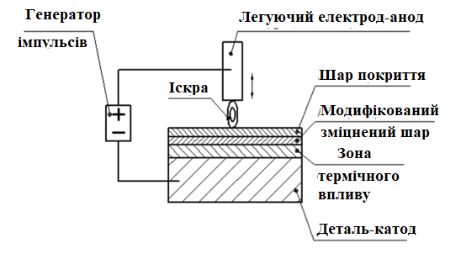
Рисунок 1.1 – Принципова схема процесу ЕІО [6]

Поверхневий шар, сформований при ЕІЛ, являє собою нову композиційну структуру. Верхній тонкий шар складається з матеріалу анода, модифікованого елементами матеріалу катода і міжелектродного середовища. Суцільність і товщина даного шару залежать від структури матеріалу легувального елементу, режимів і часу обробки. Під верхнім шаром розташовується модифікований зміцнений шар, що складається з суміші матеріалів анода і катода, що утворюється в результаті конденсації іонно-плазмової і крапельної фази і дифузії хімічних елементів матеріалу анода в матеріал катода. Під ним розташовується найнижчий і найбільший по товщині шар, утворений в результаті імпульсного теплового впливу (зона термічного впливу). Його структура відрізняється від структури матеріалу оброблюваної деталі будовою і зернистістю, що з переміщенням вглиб переходить в структуру основного матеріалу [7]. Таким чином, модифікування і зміцнення поверхневого шару відбувається завдяки таким процесам [8]:
- осадження (конденсація) матеріалу анода на поверхні катода;
- дифузія частинок матеріалу анода в поверхневий шар матеріалу катода; утворення твердих розчинів і хімічних сполук (оксиди, карбіди, інтреметалліди);
- утворення зони взаємної кристалізації Ме₁ і Ме₂, нерівноважних структур, фаз, а також дрібнозернистої структури.

1.2 Явище електричного пробою в рідині
Існує декілька рідних механізмів пробою, які неможливо описати єдиною теорією [9].
Для стадії запалювання розряду можна виділити, як мінімум, чотири різні механізми ініціювання розряду:
1) бульбашковий,
2) мікровибуховий,
3) іонізаційний,
4) електротепловий.
Відповідно до першого з них, електричний пробій рідин фактично є розрядом в газових бульбашках (порожнинах), які присутні в рідинах і на електродах до прикладення поля і утворюються при протіканні струму за рахунок закипання, електролізу, кавітації і ін. В сучасній термінології такий пробій називається "бульбашковим"[9].
При мікровибуховому ініціюванні розряду події розвиваються в такій послідовності: емісія електронів в рідину (розряд з катода) або іонізація молекул рідини (розряд з анода) – швидкий локальний розігрів рідини струмом – формування і рух ударної хвилі – вибухове пароутворення за фронтом ударної хвилі – іонізація газопарових бульбашок – зародження плазмового каналу [9].
Прихильники третього підходу розряд в рідині розглядають як наслідок лавиноподібного розмноження вільних носіїв заряду в самій рідини під дією сильного поля і використовують модель, яка, по суті, є моделлю газового розряду, поширеною на рідку фазу речовини. Цей механізм пробою стали називати "іонізаційним" або власне електричним [9].
Під електротепловим механізмом ініціювання розряду будемо мати на увазі наступну сукупність явищ: протікання під дією прикладеного поля струму високовольтної провідності – розігрів рідини в приелектродних областях з максимальною напруженістю поля – закипання рідини – іонізація парогазових порожнин – формування зачатка плазмового каналу [9].

1.3 Багатокомпонентні покриття
Багатошарові покриття дозволяють покращити механічні і трибологічні властивості та створити ефективні композиції з точки зору поєднання різних характеристик, таких як міцність, низький коефіцієнт тертя, блокування теплових потоків, низька схоплюваність з оброблюваним матеріалом [10].
Багатошаровість дозволяє також регулювати рівень залишкових напружень в покритті і отримувати, таким чином, покриття більшої товщини без втрат для адгезійної міцності [10].
Антикорозійні і зміцнюючі покриття в даний час мають дуже широку область застосування. Це, зокрема, робота будь-яких деталей в умовах агресивного середовища, такого як вода, кислоти, луги та інші речовини, які активно взаємодіють з поверхнею деталі. Без будь-яких покриттів строк придатності виробу в даних середовищах зменшується в багато разів, що тягне за собою великі витрати на заміну, виготовлення або покупку нового виробу. Зміцнюючі покриття носять все той же характер - це збільшення терміну служби виробу. Однак до зміцнюючих покриттів вимоги зовсім інші: вони повинні володіти високими характеристиками міцності характеристиками, такі як твердість, жорсткість та ін. [10].
Автори роботи [11] дослідили захисні і зміцнюючі покриття із Cr з ніхромовою зв’язкою на сталі 40Х і виявили, що на поверхні присутні два елементи: γ-Fe 225 (94,98 %) і Cr (5,02 %). Отримане покриття вийшло досить рівномірним і якісним, щоб задовольнити потреби в машинобудуванні. Ніяких дефектів і тріщин не було виявлено.
Зносостійкість сталі ХВГ з композиційним покриттям TiCrC-(FeCr), нанесеним методом ЕІЛ, є вищою у порівнянні з плазмовим + ЕІЛ, що зумовлено кращою адгезією покриття з матрицею [12].
Особливістю зношування покриттів із композиційних матеріалів на основі TiCrC і TiCrB₂, нанесених методом ЕІЛ на сталь ХВГ, є утворення вторинних структур, тонкодисперсних плівок TiO₂, Cr₃O₂, Al₂O₃, які являють оксиди металів компонентів покриттів і виконують роль твердого мастила, товщина і щільність яких залежить від навантаження і швидкості тертя, від яких, в свою чергу, залежить температура в зоні тертя, а, відповідно, й інтенсивність окислення [12].
Покриття, що отримані електроіскровим легуванням (TiCrC-(FeCr)) та з добавками алюмінію, на доріжках тертя утворюють тверді та зносостійкі карбіди (AlC), оксиди (AlO) та інші складні сполуки, що призводить до збільшення зносостійкості від 2 разів до 3 разів [12].
Автори роботи [13] електроіскрові покриття наносили на зразки зі сталі 65Г. Проведені дослідження показали, що електроіскрові покриття на основі системи TiCrB₂-(NiAlCr) характеризуються порівняно високим рівнем зносостійкості в умовах абразивного зношування. Покриття досить ефективно захищають сталь, збільшуючи її зносостійкість від 2 разів до 5 разів.

1.4 Вплив електроіскрового легування у насичувальних середовищах на структуру та властивості поверхневих шарів
Легування виробiв з металiв та сплавiв порошками рiзного складу є ефективним способом пiдвищення експлуатацiйних характеристик матерiалiв. Найбiльш ефективними є динамiчнi способи легування. Однак до недавнього часу вважалося, що частинки при ударнiй взаємо- дiї з твердими тiлами, якi деформуються, можуть проникати у них на невелику глибину, яка складає лише декiлька їх дiаметрiв. Водночас у 80-х роках XX столiття було з’ясовано, що у деяких випадках частинки можуть проникати у твердi тiла на глибину, яка перевищує 10³ їх радiуса. Це явище називається ефектом надглибокого проникнення [14]. Автори роботи [14] дослідили, що поєднання комплексної дiї багатократного iмпульсного механiчного ударного впливу та iмпульсного струму призводить до надглибокого проникнення порошку SiC у залiзну мiшень, а також пiдвищує ефективнiсть процесу легування внаслiдок збiльшення долi частинок, якi потрапляють у неї.
Автором роботи [15] досліджено вплив газового середовища обробки (повітря, пропан - бутан) на фазовий склад, мікроструктуру на мікротвердість поверхневих зон технічного заліза після ЕІЛ титаном, хромом, цирконієм. Для обох середовищ обробки мікротвердість покриттів нанесених титановим анодом, як на повітрі, так і у пропан – бутані є вищою порівняно із покриттями, отриманими внаслідок легування хромовим анодом. Найбільше зміцнення легованого шару отримується при ЕІЛ заліза цирконієвим анодом у середовищі пропан – бутану, а найменше – хромовим на повітрі.
Перспективним напрямком в області високих технологій є отримання композиційних матеріалів з поліпшеними фізико - механічними властивостями за рахунок підбору поєднань основного хімічного складу і включень. В якості конструкційних матеріалів широко застосовують дисперснозміцнені композити. Одним з найбільш ефективних методів одержання дисперснозміцнених композиційних матеріалів обробкою потоком високоенергетичних порошкових частинок дисперсністю від мікрометрів до сотень мікрометрів в режимі технології надглибокого проникнення [16]. У технологічному режимі надглибокого проникнення часток здійснюється проникнення порошкових частинок на глибину до сотень і тисяч розмірів частинок [16].
Підвищити надійність та довговічність деталей машин та механізмів, які працюють в складних умовах, можна вирішити шляхом перетворення поверхні виробів методами обробки, що включають електроіскрове легування у рідинних середовищах.
Автори роботи [3] дослідили структуру, мікротвердість та стійкість до зношування покриттів на сталі Ст. 3, отриманих під час ЕІЛ хромом на повітрі та подальшого нанесення цирконію або титану у рідинних вуглецевмісних сумішах з порошковими компонентами (графіт, карбід, вольфрам, алюміній). В результаті досліджень виявилось, що після ЕІЛ з другою стадією легування цирконієм мікротвердість є більшою (від 6,3 ГПа до 9,3 ГПа), ніж при нанесенні титану (від 5,2 ГПа до 6,5 ГПа), а зносостійкість зростає у (40-69) разів та (15-28,5) разів відповідно у порівнянні з поверхнею сталі Ст.3 без покриття.
В роботі [4] було досліджено структуру, фазовий склад та мікротвердість покриттів на сталі Ст.3, що утворилися в процесі електроіскрового легування цирконієм, титаном, хромом у середовищі гліцерину з додаванням порошків графіту та карбідів перехідних металів ZrC, TiC, Cr₃C₂.
Встановлено, що одержані покриття мають локально неоднорідну структуру, яка являє собою пересичені тверді розчини легувального елементу та заліза, додатково збагачені карбідами цирконію, титану, хрому, внаслідок чого збільшується поверхнева мікротвердість від 3,5 ГПа до 9,9 ГПа [4].
В роботах [17] – [18] розглянуто ЕІЛ сталей тугоплавкими боридами з попереднім нанесенням паст на гліцериновій зв’язці: B + Si; B + Si + C (графіт); B + Si + C (графіт) + хлористий амоній; силіцид бору + графіт. Це дозволило підвищити мікротвердість поверхневих шарів від 1,3 рази до 1,5 рази.
У результаті НДР автори роботи [19] дослідили проникнення вуглецю з метану, вуглекислого газу і гліцерину в нікель та титан, в тому числі з попередньо нанесеним багатокомпонентним нікель-фосфорним покриттям. Взаємодія нікелю з гліцерином при ЕІЛ нікелевим анодом призводить до утворення пересиченого твердого розчину вуглецю в нікелі з ГЦК-граткою. При обробці титану з вихідним нікелевим покриттям в гліцерині графітовим анодом утворюється багатофазна система, а обробка нікелевим анодом – додатково розчину фосфору в титановій основі і невеликої кількості фосфориду титану з тетрагональною граткою. Максимальне значення мікротвердості становить 8,7 ГПа при обробці титановим анодом в гліцерині. Таким чином, застосування вихідних багатокомпонентних покриттів дозволяє надавати приповерхневим шарам нових властивостей.
В роботі [20] досліджувався процес обробки металів імпульсними електричними розрядами, при якому поверхневі шари металу можуть хімічно взаємодіяти з навколишнім середовищем. Авторами встановлено, що при електроіскровій обробці (ЕІО) пар латунь (Л-59)-сталь (Ст3) і мідь-сталь (Ст3) в середовищі гасу зі збільшенням енергії в імпульсі відбувається інтенсивне розкладання середовища, яке супроводжується збільшенням виходу газоподібних продуктів: Н₂ , СН₄, С₂Н₆ і ін. На основі даних про кількість і склад газоподібних продуктів були розраховані теплові ефекти сумарних реакцій розкладання і встановлено, що частка енергії, що витрачається на хімічні реакції становить від 4,24 % до 13,15 %.
В роботі [21] показано, що в рідинних середовищах (масло, вода) масоперенесення при ЕІЛ посилюється і приріст виробів значно перевищує значення, отримані при обробці на повітрі. Автори досліджували сталь марки 08кп і в результаті досліджень отримали, що рідинне середовище, в якому проходить іскровий розряд, значно впливає на фазовий склад шару металу, який осаджується на катод. Іскрове легування залізом в повітряному середовищі дозволяє осаджувати на катод анодний матеріал з нітридною фазою, що утворюється з іонізованого азоту та іонів заліза. Водне середовище, в якому відбувається іскровий розряд, не пропускає іони анодного металу до катода, тільки легкі іони вуглецю проникають в аустенізований поверхневий шар катода, насичують його до значної концентрації, чим забезпечують загартування шару з великою кількістю залишкового аустеніту. ЕІЛ в мінеральному маслі створює підвищену концентрацію атомів вуглецю в каналі розряду за рахунок дисоціації вуглеводнів, що сприяє додатковому насиченню вуглецем аустеніту поверхневого шару катода [21].
Отже, з аналізу літературних джерел щодо впливу ЕІЛ різними металами у насичувальних середовищах на структуру та властивості отриманих покриттів випливає, що проведені експериментальні дослідження підтверджують ефективність використання такої обробки, оскільки вона дозволяє поліпшити комплекс фізико-механічних властивостей робочих поверхонь деталей машин та інструменту.

1.5 Висновки до розділу 1
- З’ясовано, що допомогою ЕІЛ можна підвищити твердість локальних ділянок металевих поверхонь, що дозволяє значною мірою поліпшити експлуатаційні характеристики, відновити ушкоджені ділянки робочих поверхонь та подовжити строк їх експлуатації, а проведення ЕІЛ у рідинних діелектричних середовищах без доступу повітря сприятливо впливає на формування покриття, за рахунок іонізації молекул рідини, що відбувається під дією іскрового розряду.
- На основі проаналізованих літературних даних можна зробити висновок про перспективність та ефективність ЕІЛ в рідинних середовищах з порошковими включеннями для створення зміцнених поверхонь широкого спектру функціонального призначення.

2 МАТЕРІАЛИ ТА МЕТОДИКА ДОСЛІДЖЕННЯ

2.1 Матеріал дослідження
Матеріалом для дослідження в роботі було обрано сталь 40Х13 (від 0,36 мас.% C до 0,45 мас.% C; 0,8 мас.% Si; 0,8 мас.% Mn; від 12,0 мас.% Cr до 14,0 мас.% Cr; 0,025 мас.% S; 0,030 мас.% P).
Мартенситна сталь 40Х13 має хорошу корозійну стійкість в атмосферних умовах, в низько агресивних середовищах (в слабких розчинах солей, кислот) і відрізняється високими механічними властивостями [22]. В основному сталь 40Х13 використовують для виробів, які експлуатують в умовах зношування, в якості ріжучого інструменту, для пружних елементів і конструкцій в харчовій промисловості. Крім того таку сталь використовують для виготовлення форм пресування полімерних матеріалів [22].
Вихідні зразки виплавлялися в електродуговій печі на мідному поді, охолоджуваному водою, з вольфрамовим електродом у атмосфері технічно чистого аргону, потім підлягали стабілізаційному відпалюванню у вакуумі за температури від 1173 К до 1273 К впродовж (4 – 10) годин та прокатці з проміжним відпалюванням за температури 1173 К.
Для експериментів використовувались зразки розмірами
10 мм ×10 мм ×5 мм.

2.2 Методика експерименту
Для досягнення мети роботи процеси ЕІЛ серії зразків зі сталі 40Х13 проводили у рідинному середовищі (гліцерині) та у сумішах гліцерину з порошком графіту або порошком карбіду металу легувального електроду згідно схем, наведених у табл. 2.1.

Таблиця 2.1 – ЕІЛ сталі 40Х13 у рідинному середовищі з додаванням порошків
Послідов-ність нанесення | 1 стадія ЕІЛ |  | 2 стадія ЕІЛ |  | Примітка
Послідов-ність нанесення | Матеріал аноду | Середо-вище | Матеріал аноду | Середо-вище | Примітка
Cr-Ті | Cr | гліцерин | Ti | гліцерин | 100 мас.% гліцерин
Ті-Cr | Ti | гліцерин | Cr | гліцерин | 100 мас.% гліцерин
Cr-Ті | Cr | гліцерин + графіт | Ti | гліцерин + графіт | 75 мас. % гліцерин + 25 мас.% графіт
Ті-Cr | Ti | гліцерин + графіт | Cr | гліцерин + графіт | 75 мас. % гліцерин + 25 мас.% графіт
Cr-Ті | Cr | гліцерин + карбід Cr₃C₂ | Ti | гліцерин + карбід ТіС | 75 мас.% гліцерин + 25 мас. % порошок карбіду
Ті-Cr | Ti | гліцерин + карбід ТіС | Cr | гліцерин + карбід Cr₃C₂ | 75 мас.% гліцерин + 25 мас. % порошок карбіду

В якості анодів були обрані перехідні метали високої чистоти – Сr (до 99,9 мас. %) і Ti (до 99,9 мас. %), оскільки вони мають різний ступінь карбідоутворюючої здатності при взаємодії з вуглецем, що міститься у насичувальних середовищах під час ЕІЛ та матеріалу основі.
Основні електродні пари (катод – анод) підбиралися з урахуванням того, що у процесі ЕІЛ матеріали анодів (перехідних металів), взаємодіючи з матеріалом основи (сталь 40Х13) згідно рівноважних діаграм стану можуть утворювати різні типи твердих розчинів обмеженої (Fe–Ti) та необмеженої (Fe–Cr) розчинності, інтерметаліди [23 – 24] (рис. 2.1), а також при взаємодії з елементами насичувального міжелектродного середовища – карбіди, що сприяє покращенню властивостей поверхні.
Як основу рідинних середовищ обрано гліцерин. Згідно з формулою гліцерину, C₃H₅(OH)₃[HOCH₂CH(OH)-CH₂OH], він містить вуглецю біля четвертої частини атомного складу. Його температура кипіння складає 563 К. Тому при впливі іскрового розряду підвищення температури, що при жорстких режимах може доходити майже до Т_{кип}., призводить до часткової дисоціації, яка протікає при нагріві до передперехідних температур [19].
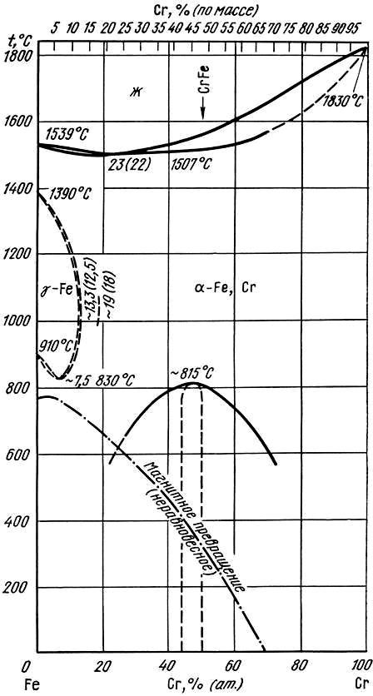
а)
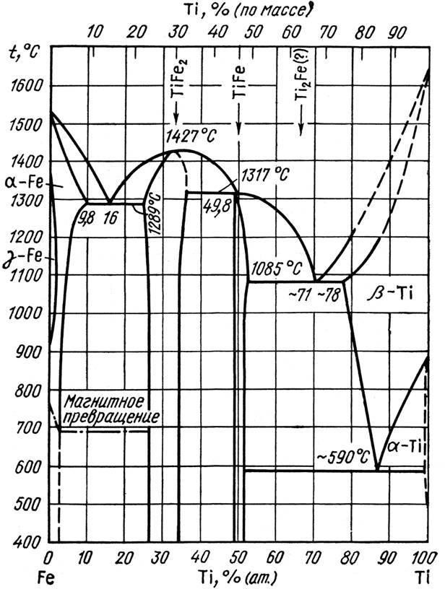
б)
а) Fe-Cr; б) Fe-Ti
Рисунок 2.1 – Діаграми стану систем [23 – 24]
У сумішах з гліцерином використовувався порошок графіту марки МПГ-6 (до 99,99 мас.% C; до 0,001 мас.% Al; до 0,00005 мас.% Mn; до 0,0006 мас.% B; до 0,003 мас.% Fe; до 0,0003 мас.% Mg; до 0,0001 мас.% Cu).
З метою додаткового збагачення покриттів карбідними включеннями суміші порошків карбідів перехідних металів з гліцерином застосовували на стадії легування відповідним анодом: під час ЕІЛ Ті-анодом – суміш з порошком ТіС, під час ЕІЛ Cr -анодом – суміш з порошком Cr₃C₂.
Електроіскрове легування досліджуваних зразків проводилося на установці «ЭЛИТРОН-26А» за таких електричних параметрів: сила струму розряду від 2 А до 2,2 А, напруга між електродами від 60 В до 70 В, частота імпульсів ~ 50 Гц, тривалість нанесення покриття протягом однієї стадії 180 с.
Схема установки “Элитрон-26А” наведена на рис. 2.2 [3]. Ввімкнення приладу здійснюється тумблером 7, про що сповіщає сигнальна лампочка 9. Живлення установки відбувається від мережі 220 В.

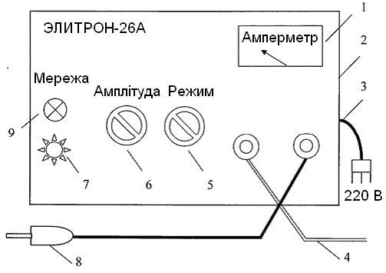
1 – амперметр; 2 – генератор; 3 – кабель живлення; 4 – з’єднувальний кабель (на плиту); 5 – тумблер ступінчастого регулювання режиму; 6 – тумблер регулювання амплітуди коливання аноду; 7 – вмикач живлення установки; 8 – віброзбуджувач (на анод); 9 – сигнальна лампочка
Рисунок 2.2 – Схема установки “Элитрон-26А” [3]
За допомогою тумблеру ступінчастого регулювання режиму 5 від 1 до 10 здійснюється корегування струму електроіскрового розряду у діапазоні від 0,1 А до 3 А, що контролюється амперметром 1.
Тумблером регулювання амплітуди коливання аноду 6 здійснюється корегування частоти вібрації аноду (ступені 1 – 10). Під час контактування аноду, закріпленому на віброзбуджувачі 8 з катодом (зразком), закріпленому на контактній плиті, приєднаній через кабель 4, виникає електроіскровий розряд, під час якого здійснюється нанесення матеріалу аноду на катод.
Вимикання установки здійснюється вимикачем живлення 7, коли загасає індикаторна лампа 9.
Для забезпечення ЕІЛ у рідинному середовищі було виготовлено спеціальну камеру, конструкцію якої наведено на рис. 2.3.

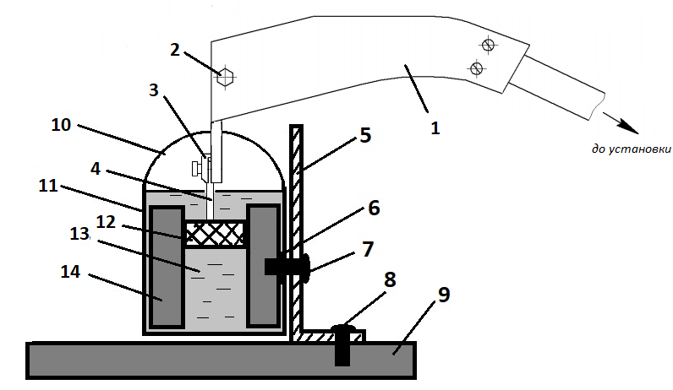
1 – віброзбуджувач; 2 – гвинт кріплення; 3 – тримач електроду;
4 – легувальний електрод, 5 – тримач камери; 6 – гумовий ущільнювач; 7,8 – болти; 9 – контактна плита; 10 – захисний ковпак; 11 – стінка камери;
12 – зразок; 13 – рідинне середовище; 14 – тримач зразка;
Рисунок 2.3 – Схема камера для ЕІЛ у рідинних середовищах

Методика дослідження
В роботі була використана комплексна методика дослідження, що включала: мікроструктурний, рентгеноструктурний, мікрорентгено-спектральний, мікродюрометричний аналіз та електронну мікроскопію. Це дозволило детальніше вивчити структуру та властивості поверхневих зон досліджуваної сталі після обробки.

2.3.1 Мікродюрометричний аналіз
Мікротвердість зразків вимірювали на приладі ПМТ-ЗМ. Визначення мікротвердості проводиться шляхом вдавлювання стандартної алмазної пірамідки з кутом при вершині 136° при навантаженні 0,05 кг протягом 10 секунд. За величиною діагоналі визначали мікротвердість, користуючись табличними даними для цього приладу. Протяжність зміцненої зони визначалася за кривими розподілу мікротвердості.
Значення мікротвердості розраховували за формулою [25]:

$$H_{p}=\frac{1,854·P}{d_{cp}^{2}},$$ | (2.1)
де $H_{μ}$ - значення мікротвердості;
Р - навантаження на індентор (точність визначення маси при навантаженні 0,05 кг складає ±0,1 мг).

$d_{cp}=\frac{\sum_{i=1}^{n}{\left(d_{i1}+d_{i2}\right)}}{2n}$, | (2.2)
де $d_{i1}, d_{i2}$ - відповідно довжини діагоналей чотирьохкутного відбитка, мкм;
n – кількість вимірювань.

Найбільша основна похибка окуляр-мікрометра на всьому діапазоні вимірювань складає ± 2 мкм у відповідності з паспортом.
Похибка вимірювання середнього значення довжини діагоналей відбитка визначається за формулою [26]:

$$σ=\sqrt{\frac{\sum_{i=1}^{n}{\left(d_{cp}-\frac{d_{i1}-d_{i2}}{2}\right)}}{n-1}},$$ | (2.3)
$$σ_{0}=\frac{σ}{\sqrt{n} },$$ | (2.4)
де n – кількість вимірювань.

Таким чином значення мікротвердості визначається за формулою [26]:

$$H_{μ}=\frac{1,854·P}{(d_{cp}{}_{-}^{+}{σ_{0}})}.$$ | (2.5)

Відносна похибка вимірювання δHµ визначається за формулою [26]:

$${δH}_{μ}=\left|\frac{H_{μ}\left(d_{cp}\right)-H_{μ}(d_{cp}{}_{-}^{+}{σ_{0}})}{H_{μ}\left(d_{cp}\right)}\right|×100 \%.$$ | (2.6)

Абсолютна похибка [26]:

$${∆H}_{μ}=H_{μ}\left(d_{cp}\right)-H_{μ}\left(d_{cp}{}_{-}^{+}{σ_{0}}\right).$$ | (2.7)
Коефіцієнт зміцнення поверхні К. був знайдений як відношення мікротвердості легованого шару до мікротвердості основи

$$K= \frac{H_{лш}}{H_{осн}} .$$ | (2.8)

2.3.2 Мікроструктурний аналіз
Зразки досліджуваних сплавів готували, закріплюючи їх в струбцини та відокремлюючи мідними прокладками, для запобігання завалювання країв покриття. Потім зразки піддавали механічній обробці (шліфування на абразивному камені та абразивному папері різної зернистості) з метою отримання порівняно гладкої бездефектної поверхні, зручної для дослідження за допомогою мікроскопу. Полірування проводили на сукні у водному розчині з оксидом хрому та на воді.
Для виявлення структури сталі 40Х13 застосовували травник (20 мас. % розчин азотної кислоти в етиловому спирті).
Дослідження мікроструктури поверхневого шару сталі з нанесеним покриттям проводилось шляхом візуального спостереження на металографічному мікроскопі «МЕТАМ-РВ21» та фотографуванням за допомогою цифрової камери при збільшенні у (100 – 500) разів [26].

2.3.3 Рентгеноструктурний аналіз
Рентгеноструктурний аналіз проведено з використанням дифрактометра «Ultima IV» фірми «Rigaku» (рис. 2.4) у мідному монохроматизованому випромінюванні (λ = 1,5418 Å) та визначено: якісний фазовий аналіз покриттів; кількісний аналіз фаз; період гратки; розмір кристалітів; досконалість кристалічної структури. Зйомка проводилась за напруги 30 кВ та струму 30 мА.

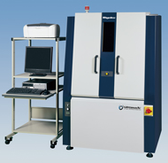
Рисунок 2.4 – Дифрактометр “Ultima IV” фірми “RIGAKU” [27]

Схема камери установки Rigaku Ultima IV зображена на рисунку 2.5.

1 – висота джерела; 2 – кут джерела; 3 – поперечна оптична балка;
4 – кристалооптика; 5 – висота прорізу; 6 – поверхня зразка; 7 – кут ходу детектора
Рисунок 2.5 – Схема установки Rigaku Ultima IV [27]

Рентгенофазовий аналіз проводився для встановлення наявності фаз в досліджуваному зразку і їх ідентифікації (якісний аналіз) [28].
Фазовий аналіз оснований на порівнянні експериментальних і теоретичних даних по міжплощинним відстаням (d/n) та інтенсивності ліній, які були отримані при зйомці рентгенограми.
Визначення міжплощинних відстаней проводилося за формулою Вульфа-Бреггів [28-29]:

$2d\sin{θ=nλ}$, | (2.14)
де d – міжплощинна відстань;
Ɵ – бреггівський кут;
λ – довжина хвилі обраного випромінення;
n – порядок відбиття.

Так як довжина хвилі λ для даного випромінення відома, то задача зводиться до знаходження кутів Ɵ для всіх рефлексів рентгенограми. Ідентифікація фаз проводилася за картотекою ASTM шляхом порівняння міжплощинних відстаней та інтенсивності рефлексів. Фаза вважалася присутньою при наявності трьох і більше рефлексів [25].

2.3.4 Растрова електронна мікроскопія та мікрорентгеноспектральний аналіз
Дослідження структури та хімічного складу поверхні зразків після ЕІЛ та ХТО проводилося на растровому електронному мікроскопі РЭМ-106И з енергодисперсійним аналізатором (ЭДАР) для хімічного аналізу.
Для отримання зображення топографії поверхні об’єктів застосовувалися вторинні або відбиті електрони. Електронний зонд (від 2 нм до 5 нм) розгортався у растр по поверхні досліджуваного зразка за допомогою системи сканування. Роздільна здатність растрового електронного мікроскопу становила (3 – 5) нм [30]. В режимі зйомки поверхні зразків прискорююча напруга становила 200 кеВ. Збільшення мікроскопу складало від 2500 до 3000 разів.
Система енергодисперсійного рентгенівського мікроаналізу (ЭДАР) призначена для експрес-аналізу хімічного складу поверхні твердого тіла в мікрооб’ємах з мікронним розділенням методом реєстрації енергії та інтенсивності характеристичного випромінювання, що генерується під час бомбардування зразка сфокусованим електронним променем. Ця система являє собою спектрометр енергій рентгенівського випромінювання в діапазоні від 1 кеВ до 40 кеВ. За допомогою спектрометра здійснювався якісний елементний аналіз конкретного місця структури, що обиралося на растровій фотографії, а також визначався розподіл концентрації елементів уздовж або за площею обраної ділянки.

2.4 Висновки до розділу 2
- Запропоновано режими послідовного ЕІЛ сталі 40Х13 хромом та титаном у різних послідовностях (Cr-Ti, Ti-Cr) з використанням міжелектродних середовищ (гліцерин, гліцерин + графіт, гліцерин + карбід ТіС, гліцерин + карбід Cr₃C₂)
- Обґрунтовано вибір матеріалу дослідження, легувальних анодів та міжелектродних середовищ з порошковими включеннями.
- З’ясована доцільність використання комплексної методики дослідження, що включала: мікроструктурний, рентгеноструктурний, мікрорентгеноспектральний, мікродюрометричний аналіз та електронну мікроскопію для встановлення об’єктивних даних щодо структури та властивостей поверхневих шарів сталі 40Х13.

3 РЕЗУЛЬТАТИ ДОСЛІДЖЕННЯ ТА ЇХ ОБГОВОРЕННЯ
Забезпечення довговічності та зносостійкості деталей машин та інструментів, що працюють при екстремальних навантаженнях, є важливим завданням науково-технічного прогресу. Актуальним є пошук нових технологій зміцнення робочих поверхонь виробів з одночасним зниженням їх собівартості.
Як відомо з літературних джерел [1], леговані шари на сталях, в яких існують фази проникнення різної природи, мають ряд суттєвих переваг за фізико-механічними властивостями перед покриттями, в яких містяться фази проникнення лише одного типу.
ЕІЛ в середовищі гліцерину, що містить у своєму складі 25 % вуглецю, а також при додаванні порошків графіту та карбідів, приводить до насичення цими елементами легованого шару і, як наслідок, до підвищення мікротвердості при утворенні твердих розчинів та дрібнодисперсних карбідів елементів електродів. Наявність в покриттях карбідів титану, а також хрому підвищує їх твердість [19].
Беручи до уваги зазначене вище, нами були застосовані нові технологічні схеми обробки, які полягають у проведенні двостадійного ЕІЛ сталі 40Х13 титаном, хромом у насичувальних рідинних середовищах з порошковими включеннями.
Метою даної роботи є дослідження впливу складу рідинних середовищ з порошковими включеннями під час послідовного електроіскрового легування титаном, хромом на структуру та властивості поверхневих шарів сталі 40Х13.
Для досягнення поставленої мети проведено наступні процеси електроіскрового легування:
      - послідовне ЕІЛ сталі 40Х13 хромом та титаном в гліцерині;
      - послідовне ЕІЛ сталі 40Х13 хромом та титаном в середовищі «гліцерин + C»;
      - послідовне ЕІЛ сталі 40Х13 хромом та титаном в середовищі «гліцерин + MeC».

3.1 Вплив рідинного вуглецьвміщуючого середовища (гліцерин) на структуру та властивості електроіскрових покриттів на сталі 40Х13
Важливу роль при ЕІЛ відіграє склад міжелектродногосередовища, яке за екстремальних умов процесу, має здатність до іонізації, результатом чого є дифузія атомів його елементів вглиб поверхневого шару.
З аналізу літературних джерел та раніше проведених експериментів [1 – 22] щодо впливу ЕІЛ в рідинних середовищах (воді, спирті, гасі, гліцерині) на структуру та властивості отриманих покриттів витікає підтвердження ефективності використання такої обробки, оскільки вона дозволяє поліпшити комплекс фізико-механічних характеристик робочих поверхонь деталей.
Мікроструктурний аналіз показав, що при легуванні в послідовності Cr-Ti (рис. 3.1) утворилися покриття товщиною від 25 мкм до 30 мкм, які характеризуються суцільністю та рівномірністю. При легуванні в послідовності Ti-Cr (рис. 3.2) утворилися нерівномірні покриття товщиною від 20 мкм до 25 мкм. Поверхневий шар складається з легованого шару, зони термічного впливу та основи металу.
Під час легування було виміряно початкову та кінцеву масу зразка. Початкова маса становила 4,243 г, кінцева – 4,198 г. Тобто відбулось зменшення маси зразка, що, ймовірно, пов’язано з випаровуванням матеріалу катоду при високих температурах та утворенням вторинних структур за рахунок перенесення матеріалу катоду на анод.

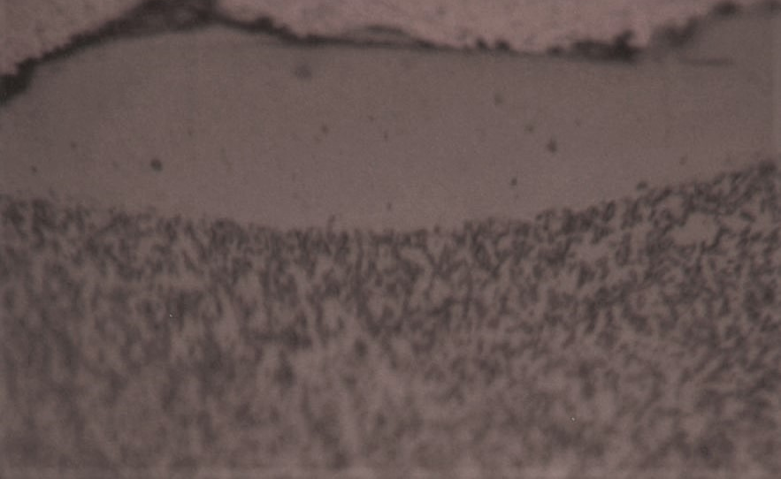
25 мкм
Рисунок 3.1 – Мікроструктура поверхневої зони сталі 40Х13 після ЕІЛ в гліцерині в послідовності Cr-Ti

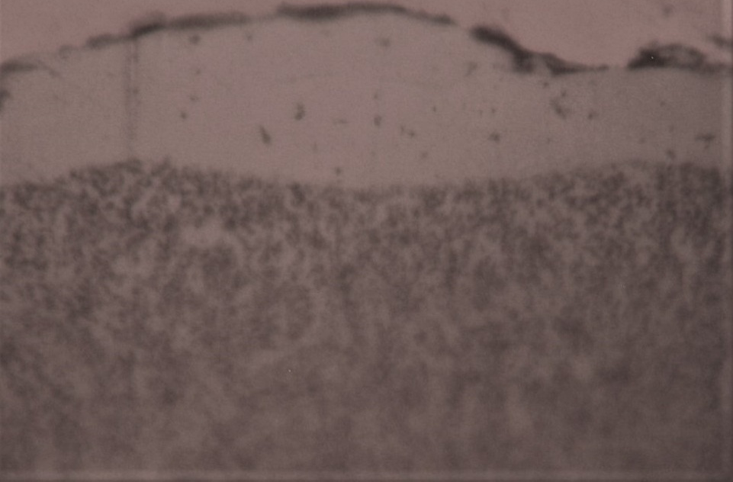
20 мкм
Рисунок 3.2 – Мікроструктура поверхневої зони сталі 40Х13 після ЕІЛ в гліцерині в послідовності Ti-Cr
За результатами електронномікроскопічного аналізу (рис. 3.3, а та рис. 3.4, а) виявлено, що легований шар не має чіткої межі з основою, що може свідчити про хорошу адгезію.
Мікрорентгеноспектральний аналіз дозволив встановити хімічний склад (по точках) у локальних ділянках легованих шарів після ЕІЛ у гліцерині (рис. 3.3, б та рис. 3.4, б). Як видно, у Cr-Ti покритті концентрація хрому знаходиться в межах від 5,77 % до 6,29 %, титану – від 0,11 % до 0,43 % (рис. 3.3, б), а у Ti-Cr покритті – від 9,34 % хрому до 13,72 % хрому та від 0,01 % титану до 0,14 % титану (рис. 3.4, б). Отже, можна відслідковується неоднорідність концентрації елементів у межах легованого шару.

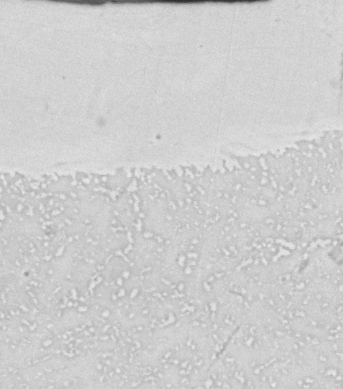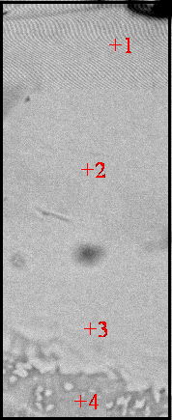
25 мкм
1– 5,77 % Cr; 0,43 % Ti; 93,8 % Fe; 2 – 6,29 % Cr; 0,24 % Ti; 93,47 % Fe;
3 – 5,85 % Cr; 0,11 % Ti; 94,03 % Fe; 4 – 4,48 % Cr; 0,03 % Ti; 95,49 % Fe
Рисунок 3.3 – Електронна мікрофотографія (а) та хімічний склад (б) покриття після ЕІЛ в гліцерині в послідовності Cr-Ti
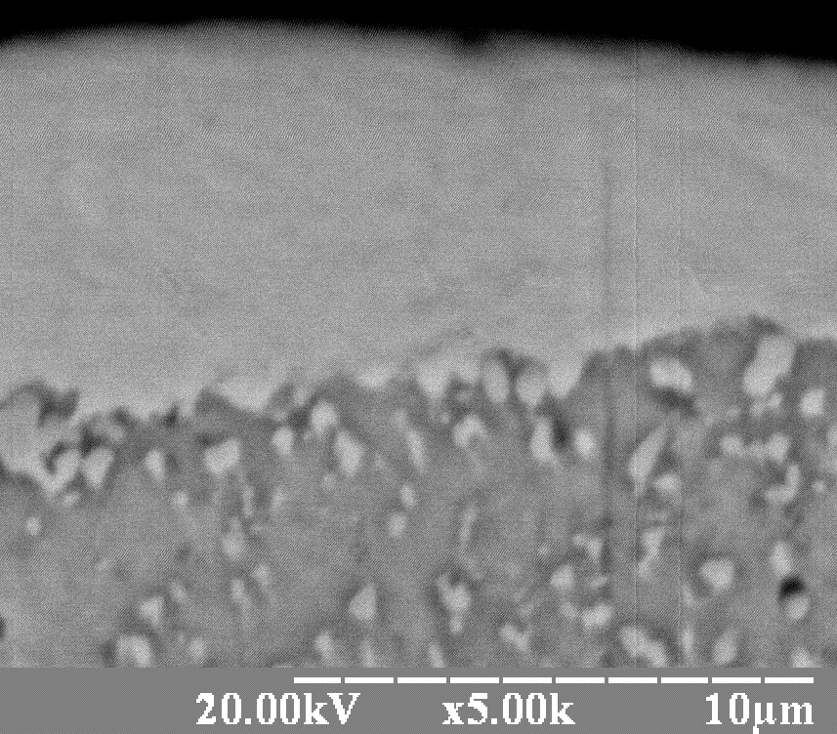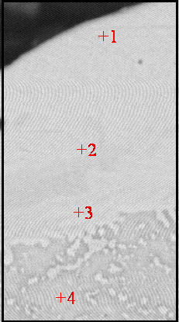
б
a
1 – 9,34 % Cr; 0,14 % Ti; 90,52 % Fe; 2 – 13,72 % Cr; 0,05 % Ti; 86,22 % Fe;
3 – 9,41 % Cr; 0,01 % Ti; 90,57 % Fe; 4 – 4,19 % Cr; 0,02 % Ti; 95,79 % Fe
Рисунок 3.4 – Електронна мікрофотографія (а) та хімічний склад (б) покриття після ЕІЛ в гліцерині в послідовності Ti-Cr

Результати рентгеноструктурного аналізу поверхневого шару сталі 40Х13 після ЕІЛ за схемою Cr-Ti (табл. 3.1, рис. 3.5) показали наявність твердого розчину α-(Cr, Fe), період гратки якого становить 2,871 Å.

Таблиця 3.1 – Результати рентгеноструктурного аналізу зразка сталі 40Х13 після ЕІЛ у середовищі гліцерину в послідовності Cr-Ti
№ | Кут відбиття, град | Міжплощинна відстань, Å | Фаза
1 | 44.62(3) | 2.0292(11) | α-(Cr, Fe) (110)
2 | 64.97(2) | 1.4342(4) | α-(Cr, Fe) (200)
3 | 82.08(5) | 1.1731(6) | α-(Cr, Fe) (211)
4 | 98.9474 | 1.01338 | α-(Cr, Fe) (220)

Рисунок 3.5 – Дифрактограма зразка сталі 40Х13 після ЕІЛ в гліцерині в послідовності Cr-Ti

При дослідженні дифрактограми зразка після ЕІЛ у послідовності Ti-Cr (рис. 3.6) виявлено інтерметаліди Cr₂Ti та твердий розчин α-(Cr,Fe) (табл. 3.2). Період гратки фази α-(Cr,Fe) становить 2,8672 Å. Для фази Cr₂Ti періоди складають: а = 4,971 Å, с = 15,774 Å.
Таблиця 3.2 – Результати рентгеноструктурного аналізу зразка сталі 40Х13 після ЕІЛ у середовищі гліцерину в послідовності Ti-Cr
№ | Кут відбиття, град | Міжплощинна відстань, Å | Фаза
1 | 43.53(2) | 2.0772(11) | Cr₂Ti (202)
2 | 44.65(3) | 2.0278(13) | α-(Cr, Fe) (110)
3 | 50.74(5) | 1.7976(16) | Cr₂Ti (108)
4 | 65.25(10) | 1.429(2) | α-(Cr, Fe) (200)
Продовження таблиці 3.2
№ | Кут відбиття, град | Міжплощинна відстань, Å | Фаза
5 | 74.54(9) | 1.2720(14) | Cr₂Ti (105)
6 | 82.21(5) | 1.1716(6) | α-(Cr, Fe) (211)
7 | 90.54(8) | 1.0843(7) | Cr₂Ti (316)
8 | 95.9211 | 1.03716 | Cr₂Ti (404)
9 | 98.9474 | 1.01338 | α-(Cr, Fe) (220)

Рисунок 3.6 – Дифрактограма зразка сталі 40Х13 після ЕІЛ в гліцерині в послідовності Ti-Cr
За даними мікродюрометричного аналізу (рис. 3.7, рис. 3.8) виявлено, що при легуванні в послідовності Cr-Ti максимальне значення мікротвердості легованого шару складає 8,2 ГПа, при легуванні в послідовності Ti-Cr по глибині шару змінюється в межах від 7,3 ГПа до 9,8 ГПа. Тобто різні ділянки легованого шару відрізняються за значеннями мікротвердості, що свідчить про неоднорідний хімічний склад поверхневої зони.

Рисунок 3.7 – Графік розподілу мікротвердості за глибиною шару після ЕІЛ (Cr-Ti) в гліцерині

Рисунок 3.8 – Графік розподілу мікротвердості за глибиною шару після ЕІЛ (Ti - Cr) в гліцерині

Такий розподіл мікротвердості за глибиною шару свідчить про те, що відбувається значне зміцнення легованого шару. Коефіцієнт зміцнення становить – 2,6 при легуванні в послідовності Cr-Ti та 3,1 при легуванні в послідовності Ti-Cr.
Зміцнення поверхні сталі 40Х13 в обох випадках легування можна пояснити утворенням твердих розчинів α-(Cr, Fe) та інтерметалідних фаз Cr₂Ti, що підтверджує рентгенофазовий аналіз.
Ми припускаємо, що певний внесок у зміцнення поверхневих шарів досліджуваних зразків може здійснювати утворення дрібних карбідів, які важко виявляються рентгенівський аналізом. Але під час нанесення карбідоутворюючих металів відбувається взаємодія з вуглецем основи, а також з атомами вуглецю міжелектродного середовища.
Той факт, що мікротвердість легованого шару при легуванні Cr-Ti є меншою, ніж при легуванні Ti-Cr може бути пояснено тим, що при легуванні на першій стадії Ti вуглець дифундує із основи 40Х13 і утворює з титаном дисперсні карбіди, які підвищують твердість. При легуванні в послідовності Cr-Ti взаємодія хрому з вуглецем відбувається з меншою інтенсивністю, оскільки хром є менш карбідоутворюючим елементом, ніж титан. В результаті в легованому шарі утворюється менше дисперсних карбідів і мікротвердість буде мати менші значення.

3.2 Вплив рідинного вуглецьвміщуючого середовища («гліцерин + графіт») на структуру та властивості електроіскрових покриттів на сталі 40Х13
Беручи до уваги, що метали анодів мають здатність до карбідоутворення, ЕІЛ здійснювали у суміші гліцерину з порошком графіту (75 мас.% гліцерин + 25 мас.% графіт). З літератури відомо [2], що електричний розряд у рідинах протікає потужніше, ніж у газі, через створення спрямованого каналу, обмеженого середовищем більшої густини. При цьому відбувається іонізація гліцерину, і він стає джерелом вуглецю. Оскільки діелектричне середовище (гліцерин) при додаванні порошку графіту набуває провідності, це створює сприятливі умови для додаткового збагачення покриття карбідами перехідних металів.
Мікроструктурний аналіз поверхневих ділянок сталі 40Х13 після обробки свідчить про утворення суцільних покриттів. Після ЕІЛ у послідовності Cr-Ti (рис. 3.9) спостерігається покриття товщиною від 30 мкм до 35 мкм, а після зміни послідовності нанесення Ti-Cr (рис. 3.10) товщина становить (20 – 25) мкм.

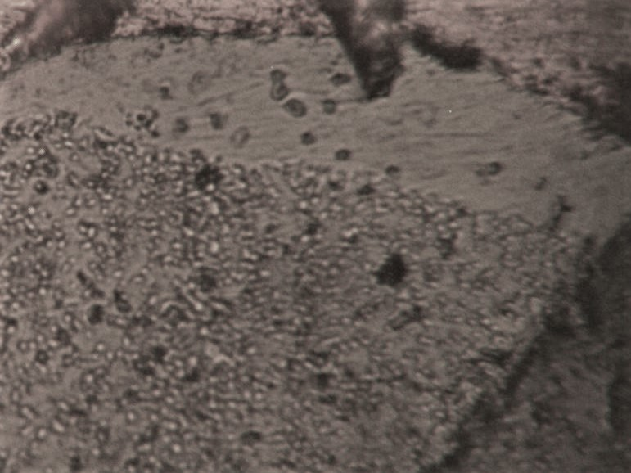
30 мкм
Рисунок 3.9 – Мікроструктура поверхневої зони сталі 40Х13 після ЕІЛ в середовищі «гліцерин + графіт» в послідовності Cr-Ti

Збільшення товщини шару у першому випадку пов’язано з тим, що хром, на відміну від титану, утворює необмежений твердий розчин із залізом основи.
Слід зазначити, що одержані у такий спосіб покриття, мають особливість – наявність точкових виділень, що є темнотравленими.

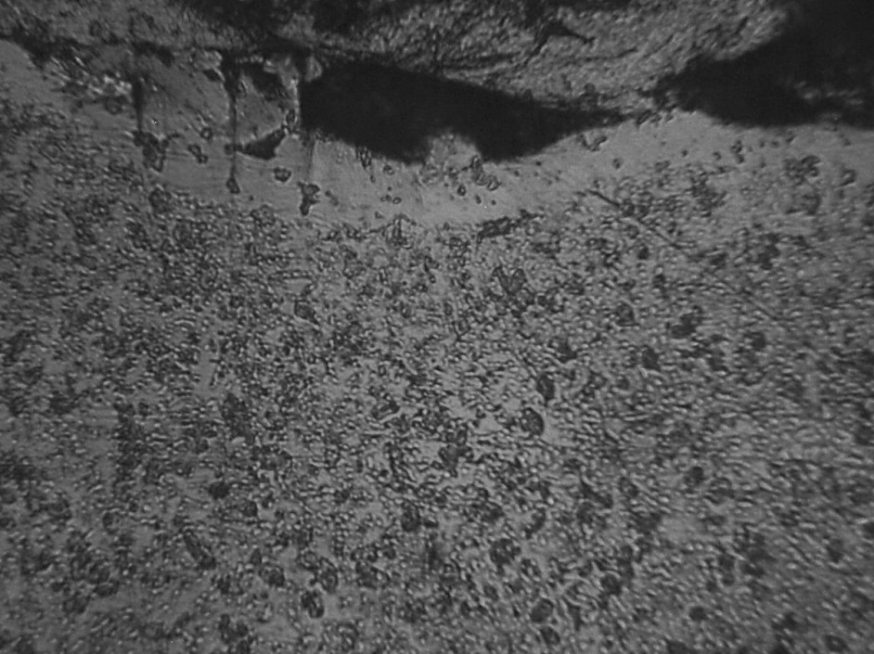
20 мкм
Рисунок 3.10 – Мікроструктура поверхневої зони сталі 40Х13 після ЕІЛ в середовищі «гліцерин + графіт» в послідовності Ti-Cr

Електронномікроскопічний аналіз (рис. 3.11, рис. 3.12) показав наявність шару з хорошою адгезією до основи, оскільки немає чіткої границі між ними. Характерною рисою покриття, одержаного після ЕІЛ у послідовності Cr-Ti, є наявність ділянок з різною травимістю в межах шару: біля поверхні – світлотравлена, біля основи – темнотравлена.
З мікрорентгеноспектрального аналізу спостерігається присутність градієнту концентрації матеріалів легувальних електродів у шарі: для Cr-Ti покриття концентрація хрому знаходиться в межах від 5,45 % до 8,06 %, титану – від 0,01 % до 0,06 % (рис. 3.1), а для Ti-Cr покриття – хрому від 6,53 % до 8,1 %, титану – від 0,44 % до 2,19 % (рис. 3.12).

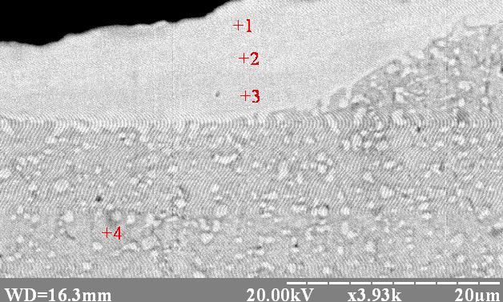
1 – 7,06 % Cr; 0 % Ti; 92,94 % Fe; 2 – 5,45 % Cr; 0,01 % Ti; 94,54 % Fe;
3 – 8,06 % Cr; 0,06 % Ti; 91,88 % Fe; 4 – 3,1 % Cr; 0,05 % Ti; 96,86 % Fe
Рисунок 3.11 – Хімічний склад Cr-Ti покриття після ЕІЛ
в середовищі «гліцерин + графіт»

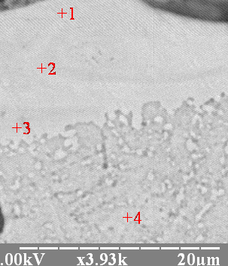
1 – 7,26 % Cr; 2,19 % Ti; 90,55 % Fe; 2 – 6,53 % Cr; 0,44 % Ti; 93,03 % Fe;
3 – 8,1 % Cr; 2,17 % Ti; 89,73 % Fe; 4 – 2,61 % Cr; 0 % Ti; 97,39 % Fe
Рисунок 3.12 – Хімічний склад Ti-Cr покриття після ЕІЛ
в середовищі «гліцерин + графіт»

Рентгеноструктурний аналіз Cr-Ti шару (рис. 3.13) виявив наступні фази: α-(Cr, Fe), Cr₂Ti, графіт та C, а у Ti-Cr шарі (рис. 3.14) наявні α-(Cr,Fe), С та Cr₂Ti.
Для твердого розчину α-(Cr,Fe) у покритті Cr-Ti період гратки – 2,8757 Å, а для фази Cr₂Ti: а = 4,9053 Å, с = 16,199 Å.
У покритті Ti-Cr період гратки α-(Cr,Fe) становить 2,8646 Å, інтерметалідної фази Cr₂Ti: а = 4,9084 Å, с = 15,9539 Å.

Рисунок 3.13 – Дифрактограма зразка сталі 40Х13 після ЕІЛ в середовищі «гліцерин + графіт» в послідовності Cr-Ti
Рисунок 3.14 – Дифрактограма зразка сталі 40Х13 після ЕІЛ в середовищі «гліцерин + графіт» в послідовності Ti-Cr

Отримані дані наведено в таблицях 3.3 та 3.4.
Таблиця 3.3 – Результати рентгеноструктурного аналізу зразка зі сталі 40Х13 після ЕІЛ у середовищі «гліцерин + графіт» в послідовності Cr-Ti
№ | Кут відбиття, град | Міжплощинна відстань, Å | Фаза
1 | 26.611(13) | 3.3470(16) | Графіт (002), С (006)
2 | 43.41(4) | 2.0826(18) | Cr₂Ti (202)
3 | 44.60(2) | 2.0302(9) | α-(Cr, Fe) (110)
4 | 50.75(4) | 1.7976(14) | Графіт (102), Cr₂Ti (108)
5 | 54.8684 | 1.67187 | Графіт (004), C
6 | 64.66(3) | 1.4403(5) | α-(Cr, Fe) (200)
7 | 74.59(13) | 1.2713(19) | С ( 0 1 20)

Продовження таблиці 3.3
№ | Кут відбиття, град | Міжплощинна відстань, Å | Фаза
8 | 82.23(6) | 1.1714(7) | α-(Cr, Fe) (211)
9 | 90.2632 | 1.08685 | Cr₂Ti (404)
10 | 98.6842 | 1.01538 | α-(Cr, Fe) (220)
Таблиця 3.4 – Результати рентгеноструктурного аналізу зразка зі сталі 40Х13 після ЕІЛ у середовищі «гліцерин + графіт» в послідовності Ti-Cr
№ | Кут відбиття, град | Міжплощинна відстань, Å | Фаза
1 | 26.68(4) | 3.339(5) | С (006)
2 | 43.5526 | 2.07632 | С (102)
3 | 44.72(3) | 2.0249(11) | α-(Cr, Fe) (110), С (103)
4 | 50.72(17) | 1.798(6) | Cr₂Ti (108)
5 | 64.92(7) | 1.4351(14) | α-(Cr, Fe) (200)
6 | 74.3421 | 1.27488 | Cr₂Ti (105)
7 | 82.304(18) | 1.1705(2) | α-(Cr, Fe) (210)
8 | 98.789(17) | 1.01458(13) | α-(Cr, Fe) (220)

За результатами мікродюрометричного аналізу (рис. 3.15, рис. 3.16) виявлено, що після обробки за схемою Cr-Ti мікротвердість за глибиною легованого шару змінюються в межах від 7,2 ГПа до 11,1 ГПа, а після ЕІЛ у послідовності Ti-Cr – від 8,2 ГПа до 10,4 ГПа. Як видно, важливе значення має природа металу легувального електроду, який наноситься другим. Оскільки більшу здатність до утворення карбідів має титан під час взаємодії з вуглецем міжелектродного середовища, то вищі значення мікротвердості має Cr-Ti покриття.

Рисунок 3.15 – Графік розподілу мікротвердості за глибиною шару після ЕІЛ в середовищі «гліцерин + графіт» в послідовності Cr-Ti

Рисунок 3.16 – Графік розподілу мікротвердості за глибиною шару після ЕІЛ в середовищі «гліцерин + графіт» в послідовності Ti-Cr

Такий розподіл мікротвердості за глибиною шару свідчить про те, що відбувається значне зміцнення легованого шару. Коефіцієнт зміцнення становить – 3,5 при легуванні в послідовності Cr-Ti та 3,4 при легуванні в послідовності Ti – Cr.
Отже, додавання графіту до гліцерину сприяє утворенню зміцнених поверхневих шарів за рахунок взаємодії вуглецю з карбідоутворюючими елементами титаном та хромом.

3.3 Вплив рідинного вуглецьвміщуючого середовища («гліцерин + порошок карбіду ТiС (Cr₃C₂)») на структуру та властивості електроіскрових покриттів на сталі 40Х13
Метою даного підрозділу є виявлення впливу складу міжелектродного середовища (суміші гліцерину з порошком карбіду ТiС (Cr₃C₂)) під час пошарового ЕІЛ Cr- та Ті- анодами на структуру та мікротвердість поверхневих шарів сталі 40Х13.
Мікроструктурний аналіз поверхневих ділянок сталі 40Х13 після ЕІЛ Cr-анодом у гліцерині з порошком карбіду Cr₃C₂ та ЕІЛ Тi-анодом у середовищі «гліцерин + порошок ТiС» показав покриття товщиною від 25 мкм до 35 мкм (рис. 3.17), а після ЕІЛ за схемою Ti-Cr (рис. 3.18) товщина легованого шару становить від 25 мкм до 30 мкм.

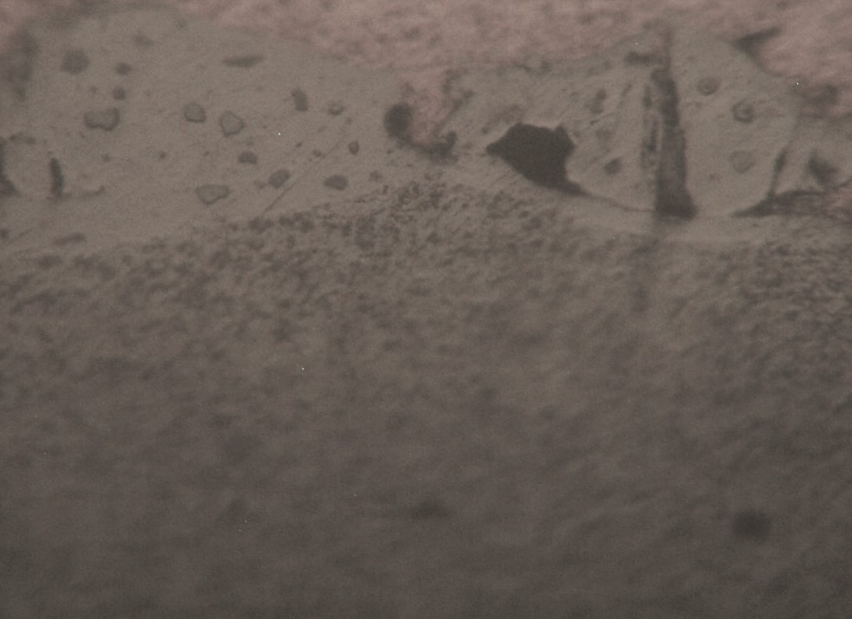
25 мкм
Рисунок 3.17 – Мікроструктура поверхневої зони сталі 40Х13 після ЕІЛ в середовищі «гліцерин + карбід» в послідовності Cr-Ti

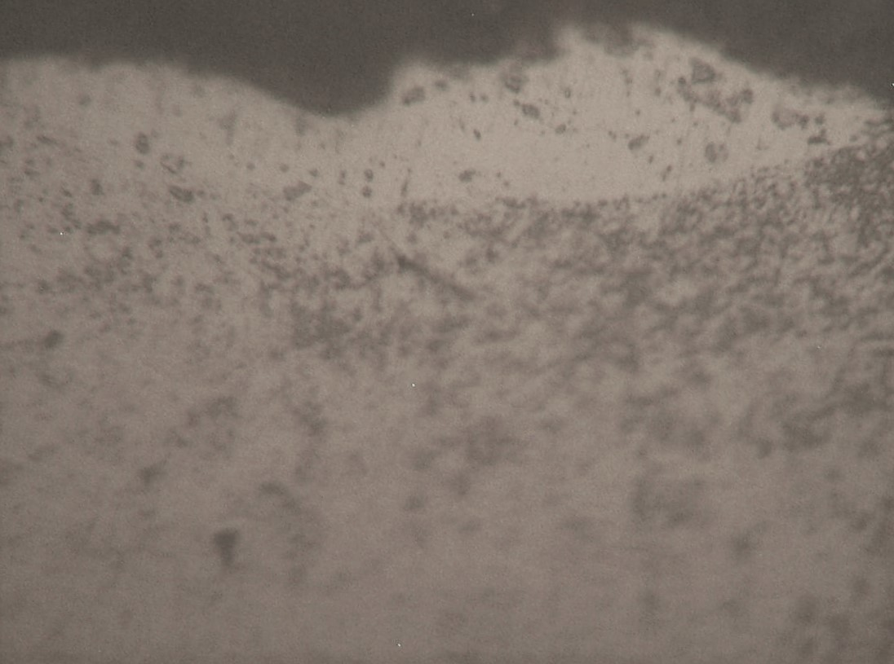
25 мкм
Рисунок 3.18 – Мікроструктура поверхневої зони сталі 40Х13 після ЕІЛ в середовищі «гліцерин + карбід» в послідовності Ti-Cr

Збільшення товщини шару у першому випадку пов’язано з тим, що хром, на відміну від титану, утворює необмежений твердий розчин із залізом основи. Це дає можливість ефективному масоперенесенню матеріалу аноду на основу та створенню адгезійностійкого покриття за рахунок збігу розмірів кристалічних граток заліза та хрому.
Характерна особливість мікроструктури отриманих покриттів полягає у наявності темних виділень, що можуть бути включеннями дрібних карбідних сполук.
Електронномікроскопічний аналіз (рис. 3.19, рис. 3.20) показав, що електроіскровий шар щільно прилягає до поверхні, а мікрорентгеноспектральний – наявність нерівноважної структури.
Вміст хрому у Cr-Ti шарі становить від 5,52 % до 7,6 %, титану – від 0,2 % до 0,8 %. У Ti-Cr шарі міститься від 6,07 % хрому до 7,86 % хрому та 0,1 % титану.
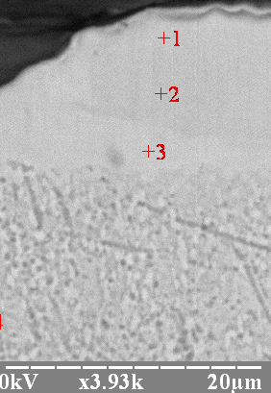
1 – 7,2 % Cr; 0,8 % Ti; 92 % Fe; 2 – 7,6 % Cr; 0,64 % Ti; 91,75 % Fe;
3 – 5,52 % Cr; 0,2 % Ti; 94,28 % Fe
Рисунок 3.19 – Хімічний склад покриття після ЕІЛ в середовищі «гліцерин + карбід», одержаного послідовності Cr-Ti
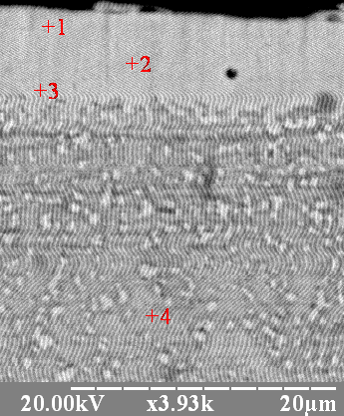
1 – 7,86 % Cr; 0,01 % Ti; 92,13 % Fe; 2 – 6,07 % Cr; 0,01 % Ti; 93,92 % Fe;
3 – 6,82 % Cr; 0 % Ti; 93,18 % Fe; 4 – 7 % Cr; 0 % Ti; 93 % Fe
Рисунок 3.20 – Хімічний склад покриття після ЕІЛ в середовищі «гліцерин + карбід», одержаного в послідовності Ti-Cr
Досліджуючи отримані результати рентгеноструктурного аналізу (рис. 3.21, рис. 3.22), визначено, що після ЕІЛ у гліцерині з порошком карбіду за обома схемами присутні фази α-(Cr, Fe) та Cr₂Ti.
Для Ti-Cr покриття період гратки α-(Cr,Fe) складає 2,8702 Å, інтерметаліду Cr₂Ti: а = 4,9668 Å, с = 15,9331 Å. Для легованого шару після ЕІЛ у послідовності Cr-Ti період граток фази α-(Cr,Fe) а = 2,8663 Å, фази Cr₂Ti: а = 4,9702 Å, с = 15,8226 Å.

Рисунок 3.21 – Дифрактограма зразка сталі 40Х13 після ЕІЛ в середовищі «гліцерин + карбід» в послідовності Cr-Ti
Рисунок 3.22 – Дифрактограма зразка сталі 40Х13 після ЕІЛ в середовищі «гліцерин + карбід» в послідовності Ti-Cr
Детальні дані, щодо індиціювання отриманих дифрактограм, наведено у табл. 3.5 та табл. 3.6.

Таблиця 3.5 – Результати рентгеноструктурного аналізу зразка сталі 40Х13 після ЕІЛ у середовищі «гліцерин + карбід» в послідовності Cr-Ti
№ | Кут відбиття, град | Міжплощинна відстань, Å | Фаза
1 | 43.57(3) | 2.0754(13) | Cr₂Ti (202)
2 | 44.698(17) | 2.0257(7) | α-(Cr, Fe) (110)
3 | 50.76(3) | 1.7971(10) | Cr₂Ti (108)
4 | 65.00(14) | 1.434(3) | α-(Cr, Fe) (200)
Продовження таблиці 3.5
№ | Кут відбиття, град | Міжплощинна відстань, Å | Фаза
5 | 74.40(7) | 1.2740(11) | Cr₂Ti (105)
6 | 82.11(2) | 1.1729(3) | α-(Cr, Fe) (211)
7 | 90.25(3) | 1.0870(2) | Cr₂Ti (316)
8 | 95.5263 | 1.0404 | Cr₂Ti (404)
9 | 98.8158 | 1.01438 | α-(Cr, Fe) (220)

Таблиця 3.6 – Результати рентгеноструктурного аналізу зразка сталі 40Х13 після ЕІЛ у середовищі «гліцерин + карбід» в послідовності Ti-Cr
№ | Кут відбиття, град | Міжплощинна відстань, Å | Фаза
1 | 43.56(3) | 2.0761(16) | Cr₂Ti (202)
2 | 44.60(2) | 2.0301(10) | α-(Cr, Fe) (110)
3 | 50.59(3) | 1.8027(10) | Cr₂Ti (108)
4 | 64.80(5) | 1.4375(9) | α-(Cr, Fe) (200)
5 | 74.36(7) | 1.2746(10) | Cr₂Ti (105)
6 | 82.33(2) | 1.1702(3) | α-(Cr, Fe) (211)
7 | 90.2632 | 1.08685 | Cr₂Ti (316)
8 | 95.7895 | 1.03823 | Cr₂Ti (404)
9 | 98.9474 | 1.01338 | α-(Cr, Fe) (220)

За даними мікродюрометричного аналізу (рис. 3.23 та рис. 3.24) виявлено, що максимальна мікротвердість поверхневого шару сталі 40Х13 після ЕІЛ за схемою Cr-Ti у гліцерині з порошком карбіду складає 11,9 ГПа, а у іншій послідовності (Ti-Cr) – 12,43 ГПа.

Рисунок 3.23 – Графік розподілу мікротвердості за глибиною шару після ЕІЛ в середовищі «гліцерин + карбід» в послідовності Cr-Ti

Рисунок 3.24 – Графік розподілу мікротвердості за глибиною шару після ЕІЛ в середовищі «гліцерин + карбід» в послідовності Ti-Сr

Виходячи з отриманих результатів рентгенівського аналізу, можна зробити висновок, що вплив на зростання мікротвердості поверхневої зони сталі 40Х13 здійснює наявність твердих розчинів на основі металів анодів та інтерметалідних сполук на їх основі. Середовище на основі гліцерину з порошком карбіду ТiС (Cr₃C₂), що має у своєму складі високий вміст вуглецю, сприяє збагаченню покриття карбідами Ті та Cr. Наявність в між електродному проміжку різних карбідних сполук на кожній стадії процесу ЕІЛ дозволяє збагатити ними ділянки покриття різної локації відносно поверхні.

3.4 Порівняльна характеристика покриттів
В результаті проведених досліджень виявлено комплексний вплив насичувального середовища та металів анодів (Ti, Cr) на структуру та мікротвердість поверхневої зони сталі 40Х13 після ЕІЛ в рідинних середовищах з додаванням порошків графіту та карбідів.
Дослідження структури поверхні сталі 40Х13 після ЕІЛ у гліцерині та гліцерині з порошком графіту показало, що міжелектродне середовище не чинить суттєвого впливу на товщину покриття. У той час, як послідовність нанесення матеріалів легувальних електродів відіграє важливу роль. Особливо це відчутно, якщо хром наноситься першим, бо він утворює з залізом основи необмежений твердий розчин, що позитивно впливає на масоперенесення матеріалу аноду на сталеву підкладку. Так, середня товщина Ті-Cr покриттів складає від 20 мкм до 30 мкм, а Cr-Ti покриттів – від 25 мкм до 35 мкм.
Помічено, що леговані шари в середовищі «гліцерин + графіт» та «гліцерин + карбід МеС» мають характерну особливість – темні «точкові» ділянки. Скоріш за все, це можуть бути виділення карбідних фаз, хаотично розподілених в межах покриття.
Зростання мікротвердості сталевої поверхні відбувається після усіх проведених процесів обробки через утворення у покриттях твердих розчинів на основі матеріалів електродів та дисперсних карбідів (рис. 3.25). Для Cr-Ti покриття, одержаного при ЕІЛ у гліцерині мікротвердість складає 8,2 ГПа, для Ті-Cr покриття – 9,8 ГПа. Додавання порошку графіту до гліцеринового міжелектродного середовища сприяє зростанню поверхневої мікротвердості для Cr-Ti покриття до 11,1 ГПа, для Ті-Cr покриття – до 10,4 ГПа. При легуванні у середовищі «гліцерин + карбід» мікротвердість збільшується до 11,9 ГПа та 12,43 ГПа, відповідно.

1 – гліцерин, 2 – гліцерин + графіт, 3 – гліцерин + карбід МеС
Рисунок 3.25 – Гістограма максимальних значень мікротвердості після ЕІЛ у середовищах.

Зростання значень мікротвердості при порівнянні проведених процесів може вказати на вплив складу насичувальних середовищ. Характер розподілу мікротвердості у межах покриття може свідчити про неоднорідний концентраційний розподіл металів анодів та основи, які знаходяться у твердих розчинах, інтерметалідах, дрібних включеннях карбідів. Як наслідок, зростає максимальне значення мікротвердості покриття на зразках, що проходили обробку у рідинному середовищі з порошковими включеннями.
Найбільший вплив на зростання мікротвердості поверхневої області сталі 40Х13 здійснює середовище на основі гліцерину з порошками ТiС та Cr₃C₂, що надає сприятливі умови для збагачення покриття карбідами Ті та Cr.

3.5 Висновки до розділу 3
Встановлено, що ЕІЛ сталі 40Х13 у рідинних середовищах (сумішах на основі гліцерину) з порошковими включеннями графіту, ТiС та Cr₃C₂ до 25 мас. % призводить до утворення покриттів неоднорідної концентрації.
Виявлено вплив середовища з порошками на мікроструктуру легованих шарів та мікротвердість сталі 40Х13.
В залежності від послідовності нанесення металів анодів (Ti або Cr) на сталеву основу змінюється й характер розподілу мікротвердості за глибиною шару, а також змінюється її максимальне значення.
Зростання поверхневої мікротвердості досліджуваних зразків пов’язано з наявністю твердих розчинів на базі металів легувальних анодів (Ti, Cr) та основи (Fe), інтерметалідних сполук Cr₂Ti, а також карбідних включень. Найбільшу мікротвердість (12,43 ГПа) в порівнянні з вихідною поверхнею має зразок сталі 40Х13 після двостадійного ЕІЛ у послідовності нанесення Ti-Cr в середовищі 75 % гліцерину + 25 % порошку карбіду.
Помічено, що послідовність ЕІЛ Cr-Ti або Ti-Cr не здійснює суттєвого впливу на товщину покриттів, яка складає від 20 мкм до 35 мкм.

4 РОЗРОБКА СТАРТАП - ПРОЕКТУ

4.1 Актуальність
Метою даного розділу є проведення маркетингового аналізу стартап проекту, визначення перспектив реалізації та можливостей його ринкового впровадження.
Актуальною проблемою, що стоїть перед матеріалознавцями, є розробка нових технологій та удосконалення існуючих методів обробки виробів (деталей машин та інструментів) для подовження їх терміну експлуатації, підвищення фізико-механічних характеристик та зменшення витрат на їх виготовлення.
Для зміцнення і нанесення захисних покриттів досить перспективним є метод ЕІЛ, що дозволяє формувати локальні покриття на будь-яких струмопровідних матеріалах, є простим у реалізації та ресурсозберігаючим [1].
Зважаючи на те, що широковживані багатокомпонентні аноди (переважно карбідні сполуки) мають високу температуру плавлення, їх ерозія є незначною [1]. Конкурентоспроможним може бути почергове нанесення чистих перехідних металів (титан, хром) під час реалізації у насичувальних середовищах з вуглецем.
Використання рідинних середовищ, у яких дія іскрового розряду є більш потужною та спрямованою, сприяє дифузії його елемонтів вглиб поверхневого шару[2].
Дана обробка є ефективною, оскільки дозволяє поліпшити комплекс триботехнічних характеристик робочих поверхонь виробів.

4.2 Опис ідеї проекту
В межах підпункту проаналізовано такі аспекти:
- зміст ідеї (що пропонується);
- можливі напрямки застосування;
- основні вигоди, що може отримати користувач товару (за кожним напрямком застосування);
- чим відрізняється від існуючих аналогів та замінників [31].
Опис ідеї стартап-проекту наведено в табл. 4.1.

Таблиця 4.1 – Опис ідеї стартап-проекту
Зміст ідеї | Напрямки застосування | Вигоди для користувача
Захисне та відновлювальне ЕІЛ деталей двигунів внутрішнього згорання (колінвал, розподілвал, та ін..) | Відновлення шийки та кулачків расподілвала | Тривалість процесу обробки, продуктивність складає від 0,25 см²/хв до 12 см²/хв; низька вартість; екологічно чистий процес.
 | Відновлення шийки під маточину шківа і шестерню
 | Відновлення зовнішньої поверхні фланця
 | Відновлення зовнішньої поверхні фланця колінвала
 | Відновлення поверхні лопаток турбін

Технологічну здійсненність ідеї проекту висвітлено у таблиці 4.2.

Таблиця 4.2 – Технологічна здійсненність ідеї проекту
Технології її реалізації | Наявність технологій | Доступність технології
Ерозія (руйнування) матеріалу анода при іскровому розряді | Технологія наявна | Технологія доступна

Аналізуючи дані, що наведені в таблицях, можна зробити висновок, що можливість реалізації проекту існує, оскільки дана технологія наявна на ринку та доступна для реалізації.

4.3 Аналіз ринкових можливостей запуску стартап - проекту
Визначення ринкових можливостей (табл. 4.3), які можна використати під час ринкового впровадження проекту, та ринкових загроз, які можуть перешкодити реалізації проекту, дозволяє спланувати напрями розвитку проекту із урахуванням стану ринкового середовища, потреб потенційних клієнтів та пропозицій проектів-конкурентів [31].

Таблиця 4.3 – Попередня характеристика потенційного ринку стартап - проекту
№ п/п | Показники стану ринку (найменування) | Характеристика
1 | Кількість головних гравців, од | 3450
2 | Загальний обсяг продаж, грн/ум.од | 73500
3 | Динаміка ринку (якісна оцінка) | Зростає /спадає / стагнує
4 | Наявність обмежень для входу (вказати характер обмежень) | Існує ймовірність, що на момент виходу на ринок будуть компанії, які утворюють олігополію. Складно територіально віднайти місце з мінімальною кількістю конкурентів.
5 | Специфічні вимоги до стандартизації та сертифікації | Немає
6 | Середня норма рентабельності в галузі (або по ринку), % | 18 %

Для аналізу попиту на ринку звузимо облaсть дослідження до м. Києва. У середньому станція технічного обслуговування отримує приблизно 3500 грн / день. Припустимо, що в середньому 21 робочий день, таким чином, місячний прибуток СТО в Києві без податків та інших обов’язкових платежів складає: 3500 ∙ 21 = 73500 грн.
Для визначення того, чи є сенс вкладати грошові та матеріальні ресурси на впровадження даної технології варто зрівняти діючу облікову ставку НБУ та середню норму рентабельності ринку (18 %). З 12.04.2018 р. Облікова ставка НБУ становить 17,0 %. Таким чином, рентабельність ринку є вищою, що свідчить про те, що даний проект є привабливим для інвестування.
Для визначення потенційних груп клієнтів та їх характеристики, формуємо орієнтовний перелік вимог до товару для кожної групи (табл. 4.4).

Таблиця 4.4 – Характеристика потенційних клієнтів стартап – проекту
№ п/п | Потреба, що формує ринок | Цільова аудиторія | Відмінності у поведінці різних потенційних цільових груп клієнтів | Вимоги споживачів до товару
1 | Збільшення строку служби автомобіля та уникнення його поломок | Власники автомо-білів | Висококваліфікований персонал;  Швидкість обслуговування;  Сучасні технології та техніка;  Обслуговування (гарантія на роботу, програма лояльності для постійних клієнтів, карти для знижок / накопичення балів тощо).  Технологія не обтяжує клієнта у використанні автомобіля. | до послуги: якість, швидкість виконання;  до компанії  постачальника: кваліфікація персоналу.

Після визначення потенційних груп клієнтів проводимо аналіз ринкового середовища: складаються таблиці факторів, що сприяють ринковому впровадженню проекту, та факторів, що йому перешкоджають (табл. № 4.5 - 4.6). Фактори в таблиці подаються в порядку зменшення значущості.

Таблиця 4.5 – Фактори загроз
Фактор | Зміст загрози | Можлива реакція компанії
Конкурентні переваги, що ґрунтуються на нормативно-правових актах | Введення обов’язкового ліцензування або суміжного з ним виду реєстрації на даний вид діяльності. | Загроза для виходу на ринок.
Конкурентні переваги структурного плану | Наявність переважної частки інформації про клієнтів, постачальників, рекламну діяльність, інфраструктурних зв’язків та ін. | Ця інформація здобувається досить довго, що на нове підприємство на ринку може вплинути негативно.
Загроза появи нових конкурентів | Нові конкуренти приносять у галузь нові виробничі потужності й прагнуть добути частку ринку збуту, знижуючи тим самим позиційний прибуток. | Через конкуренцію можливе зниження загальної прибутковості в даній галузі. Для збереження конкурентоспроможності необхідні додаткові витрати на рекламу, НДДКР, організацію продаж.
Наявність товарів-замінників | Обмежує ймовірну ринкову ціну нашого підприємства | Вищі ціни змушують покупців звернутися до замінника, що знизить обсяг продажу та виробництва в галузі.

Таблиця 4.6 – Фактори можливостей
Фактор | Зміст можливості | Можлива реакція компанії
Конкурентні переваги, що ґрунтуються на нормативно-правових актах | Пільгові умови для нових підприємств даного виду діяльності. | Швидкий вихід на ринок для ведення підприємницької діяльності.
Розвиток НДДКР | Невеликі підприємства є рушійною силою для створення та впровадження новітніх технологій. | Новітні технології сприяють зменшенню собівартості послуги; збільшенню обсягів продажу; підвищенню якості послуги або створенню нової.

Проведемо детальніший аналіз конкуренції в галузі, застосувавши модель «п’яти сил конкуренції» М. Портера. Оцінимо загальний вплив конкурентного середовища на діяльність компанії. Для оцінки впливу окремих факторів конкурентного середовища використаємо трибальну шкалу: 1 – слабкий вплив, 2 – помірний вплив, 3 – сильний вплив. А також підрахуємо середнє значення впливу за кожною конкурентною силою (табл. 4.7).
Таким чином, ми визначили середні значення впливу появи нових конкурентів, сили впливу товарів-замінників, покупців, постачальників, інтенсивності конкуренції між підприємствами.

Таблиця 4.7 – Оцінка конкурентного середовища діяльності компанії
Конкурентні сили | Фактор | Стан фактору | Оцінка фактору в балах
Конкурентні сили | Фактор | Стан фактору | 1 | 2 | 3
1.Проникнення | 1.1. Рівень вхідного бар' єру | Економія на масштабах збуту |  |  | х
нових | 1.1. Рівень вхідного бар' єру | Високий рівень фінансових інвестицій |  |  | х
конкурентів | 1.1. Рівень вхідного бар' єру | Низький ступінь диференціації продукції |  |  | х
 | 1.1. Рівень вхідного бар' єру | Консерватизм існуючої системи поставок |  | х
 | 1.1. Рівень вхідного бар' єру | Необхідність залучення постійних покупців |  |  | х
 | 1.2. Реакція існуючих підприємств на появу нових конкурентів | Відсутність активної маркетингової політики |  | х
 | 1.2. Реакція існуючих підприємств на появу нових конкурентів | Низька інноваційна активність управління персоналом | х
 | 1.2. Реакція існуючих підприємств на появу нових конкурентів | Слабке використання методів ведення конкурентної боротьби |  | х
Середнє значення впливу появи нових конкурентів (І_{нк}) |  |  | 2,13

Продовження таблиці 4.7
Конкурентні сили | Фактор | Стан фактору | Оцінка фактору в балах
Конкурентні сили | Фактор | Стан фактору | 1 | 2 | 3
2.Поява товарів- замінників | 2.1. Вплив товарів - замінників | Перевагу отримує товар з нижчою ціною | х
2.Поява товарів- замінників | 2.1. Вплив товарів - замінників | Тенденції до реалізації найдешевшого і менш якісного товару |  | х
2.Поява товарів- замінників | 2.1. Вплив товарів - замінників | Відсутність суттєвих розбіжностей в асортименті товарів основних конкурентів |  | х
 | 2.2.Протизаконна імітація існуючих виробів | Поява великої кількості товарів - замінників, отриманих в результаті дублювання відомих марок | х
Середнє значення сили впливу товарів-замінників (І_{тз}) |  |  | 1,67
З.Конкурентна | 3.1. Вплив покупців на конкурентні позиції підприємства | Високий ступінь організації споживачів | х
сила | 3.1. Вплив покупців на конкурентні позиції підприємства | Великі можливості покупців у виборі товарів- аналогів |  |  | х
покупців | 3.1. Вплив покупців на конкурентні позиції підприємства | Високий ступінь стандартизації продукції |  |  | х
 | 3.1. Вплив покупців на конкурентні позиції підприємства | Швидка зміна смаків і вподобань споживачів до товарів підприємства | х
 | 3.2. Торговельна сила споживачів | Високий рівень інформованості покупців про товари |  | х
 | 3.2. Торговельна сила споживачів | Висока цінова еластичність товару |  | х
Середнє значення сили впливу покупців (Іпок) |  |  | 2

Закінчення таблиці 4.7
Конкурентні сили | Фактор | Стан фактору | Оцінка фактору в балах
Конкурентні сили | Фактор | Стан фактору | 1 | 2 | 3
4. Конкурентна  сила  постачальників | 4.1 Вплив постачальників на конкурентні позиції підприємства | Обмежені можливості підприємства у виборі постачальників |  |  | х
4. Конкурентна  сила  постачальників | 4.1 Вплив постачальників на конкурентні позиції підприємства | Тенденції до скорочення тривалості господарських зв'язків |  | х
4. Конкурентна  сила  постачальників | 4.1 Вплив постачальників на конкурентні позиції підприємства | Низька вартість переходу до іншого постачальника |  | х
4. Конкурентна  сила  постачальників | 4.2. Обмеження ресурсного потенціалу фірми | Відсутність власних оборотних коштів | х
4. Конкурентна  сила  постачальників | 4.2. Обмеження ресурсного потенціалу фірми | Нестача складських приміщень |  | х
Середнє значення сили впливу постачальників (І_{пос}т) |  |  | 2,5
5.Конкуренція між існуючими на ринку фірмами | 5.1. Ступінь | Узагальнюючий показник інтенсивності конкуренції |  |  | х
5.Конкуренція між існуючими на ринку фірмами | інтенсивності | Наявність великої кількості малих підприємств – конкурентів |  |  | х
5.Конкуренція між існуючими на ринку фірмами | конкуренції | Сильними конкурентами є невеликі ринки |  | х
5.Конкуренція між існуючими на ринку фірмами |  | Незначний приріст попиту на товар підприємства |  | х
5.Конкуренція між існуючими на ринку фірмами | 5.2. Конкурентні позиції досліджуваної фірми | Вдале місце розташування фірми | х
5.Конкуренція між існуючими на ринку фірмами | 5.2. Конкурентні позиції досліджуваної фірми | Відсутність досліджень, які проводять конкуренти |  | х
5.Конкуренція між існуючими на ринку фірмами | 5.2. Конкурентні позиції досліджуваної фірми | Конкуренти фактично не мають переваг | х
Середнє значення інтенсивності конкуренції між фірмами (І_{к}) |  |  | 2,15
Заключним етапом ринкового аналізу можливостей впровадження проекту є складання SWOT-аналізу (матриці аналізу сильних (Strength) та слабких (Weak) сторін, загроз (Troubles) та можливостей (Opportunities) (табл. 4.8) на основі виділених ринкових загроз та можливостей [31].
На основі аналізу факторів загроз та факторів можливостей маркетингового середовища складаємо перелік ринкових загроз та ринкових можливостей. Ринкові загрози та ринкові можливості є наслідками впливу факторів і мають певну ймовірність здійснення. Наприклад: зниження доходів потенційних споживачів – фактор загрози, на основі якого можна зробити прогноз щодо посилення значущості цінового фактору при виборі товару та відповідно, – цінової конкуренції (а це вже – ринкова загроза) [31].
Визначений перелік слабких та сильних характеристик, а твкож властивостей ідеї потенційної послуги є підґрунтям для формування конкурентоспроможності цієї послуги. Це свідчить про зменшення затрат на створення та реалізацію послуги, зменшення її вартості для клієнта.

4.4 Розроблення ринкової стратегії проекту
Підприємство, яке буде впроваджувати досліджуваний вид діяльності, має розглянути ринок приватних осіб. Для визначення обороту грошових коштів, числа покупців і обсягу продажів продукції використовувався метод анкетування. Цей метод аналізу спирається на відповіді анкетованих власників автомобілів. Питання в анкетах дають можливість оцінити кількість покупців досліджуваного виду послуг, темпи зростання кількості покупців і обсягу продажів.
Таким чином, вдалося з’ясувати, що даним видом послуги користуються (бажають користуватись) близько 23,7 % опитаних осіб з різним рівнем доходів.

Таблиця 4.8 – SWOT - аналіз стартап - проекту
 | Сильні сторони (S) | Слабкі сторони (W)
 | 1. Поява нового продукту на ринку | 1. Наявність на ринку компаній, які мають своїх покупців/клієнтів і позитивну репутацію
 | 2. Послуга не потребує попередньої та заключної обробки, що економить час та ресурси
 | 3. Послуга є дешевшою за наявних на ринку аналогів | 2. Впровадження нових технологій на ринку
 | 4. Для впровадження послуги необхідно досить мало затрат | 2. Впровадження нових технологій на ринку
Можливості (O) | S-O | W-O
1. Залучення інвестицій, що будуть сприяти розширенню виробництва | 1. Достатня кількість інвестиції дозволить постійно вдосконалювати технології та освоювати нові ринки | 1. Залучення інвестицій дасть можливість до подальшого розвитку, що сприятиме збільшенню конкурентоспроможності
2. Вихід на міжнародні ринки в майбутньому | 2. Зменшення витрат на економічну діяльність свідчить про зменшення вартості послуги, що є перевагою при виборі компанії для клієнта, тобто сприятиме збільшенню кількості клієнтів. | 2. Збільшення кількості інвестицій дозволить залучити більш кваліфікованих працівників для розробки нової технології на ринку.
2. Вихід на міжнародні ринки в майбутньому |  | 3. Нові технології дозволять розширити виробництво до міжнародного ринку.
Загрози (T) | S-T | W-T
1. Наявність перешкод для входження на ринок  2. Захоплені сектори ринку іншими компаніями створюють перешкоди для залучення клієнтів | 1. Поява нового продукту на ринку супроводжується перешкодами до вступу на даний ринок.  2. Зменшення витрат на економічну діяльність свідчить про збільшення конкурентоспроможності підприємства. | 1. Компанії- конкуренти можуть вступати в змову для створення додаткових перешкод для входження на ринок  2. Компанії, які існують на ринку, мають своїх клієнтів, що є недоліком для нової компанії на даному ринку, якій складно буде залучити своїх клієнтів

Для успішного виходу на ринок необхідно вжити такі заходи для стимулювання попиту:
- Надавати послуги у розстрочку фізичним та юридичним особам;
- Накопичувальна карта для постійних клієнтів;
- Раз на рік передбачаються знижки на послуги не більше 5 % на честь річниці підприємства тощо.
Необхідно визначитись із базовою стратегією розвитку підприємництва, орієнтуючись на основні характеристики послуги. Дана послуга передбачає менші витрати, порівняно з аналогом, тому необхідно застосувати стратегію спеціалізації. Це доцільно, тому що підприємство може завоювати клієнтів за рахунок диференціації та меншої вартості послуг.
Наступним кроком є вибір стратегії конкурентної поведінки (табл. 4.9).

Таблиця 4.9 – Визначення базової стратегії конкурентної поведінки
Чи є проект "першопрохідцем" на ринку? | Чи буде компанія шукати нових споживачів, або забирати існуючих у конкурентів? | Чи буде компанія копіювати основні характеристики товару конкурента, і які? | Стратегія конку-рентної поведінки
Даний проект не є першопрохідцем на ринку | Для підприємницької діяльності даного виду необхідно відвойовувати клієнтів у конкурентів | Підприємство створить унікальні характеристики, які не будуть копіювати інших | Стратегія спеціалі-зації

4.5 Розроблення маркетингової програми стартап - проекту
Першим кроком є формування маркетингової концепції товару, який отримає споживач. Для цього у таблиці 4.10 необхідно підсумувати результати попереднього аналізу конкурентоспроможності товару.

Таблиця 4.10 – Визначення ключових переваг концепції потенційного товару
Потреба | Вигода, яку пропонує товар | Ключові переваги перед конкурентами (існуючі або такі, що потрібно створити)
Зміцнення окремих частин ДВЗ | Дешевизна, простота, швидкість | Зменшення затрат на підприємницьку діяльність, швидкість виконання робіт

Для розроблення маркетингової стратегії необхідно описати три рівні моделі послуги. Послуга передбачає зміцнення окремих частин двигуна внутрішнього згорання, що дозволяє збільшити термін використання автомобіля.
Отримані характеристики: товщина легованого шару від 20 мкм до 35 мкм, висока мікротвердість, збільшена зносостійкість, не змінює масу ДВЗ.
До переваг серед конкурентів варто віднести дешевизну послуги, оскільки передбачається, що вона буде коштувати приблизно у (4 – 10) разів менше, порівняно з послугами-замінниками та послугами-аналогами.
Методика нанесення є унікальною, тому для збереження її від копіювання конкурентами, можна її запатентувати.

4.6 Формування системи збуту
Важливим кроком у проектуванні стартап-проекту є визначення оптимальної системи збуту. У даному випадку варто звернутися як і до власного збуту (без посередників), так і до залученої системи збуту (з посередниками). Також при певних умовах підприємство може звернутися до таких збутових операцій, як кліринг (система безготівкових розрахунків за товари, цінні папери та послуги, що побудована на урахуванні взаємних зобов'язань та вимог) та бартер (збутова угода з оплатою товарів не в грошовій, а в товарній формі) [31].
При виборі програми збуту варто звернути увагу на те, що цільова аудиторія включає переважно осіб із середнім рівнем доходів. Таким чином, реклама та збут можуть збільшити витрати, які прямо чи опосередковано впливають на вартість послуги, не більше, ніж на 10 %. Зважаючи на вищевказане, каналами збуту можуть бути реклама в Інтернеті (соціальні мережі, дошки безкоштовних оголошень тощо), рекламні листівки, банери та інші відносно недорогі види реклами.
До завдань реклами відноситься, в першу чергу, інформування про відкриття підприємства, що запровадило унікальну послугу для продовження терміну використання ДВЗ.

4.7 Висновки до розділу 4
Підсумовуючи проаналізовані характеристики послуги, можна сказати, що вона є потенційним претендентом на успіх, оскільки даний метод є унікальним, досить дешевим та не потребує значних часових затрат у реалізації.
Аналізуючи ринок, було виявлено, що бар’єрами при входженні на нього можуть виступати: малокваліфіковані працівники, невдале місцерозташування підприємства, зменшення попиту на дану послугу та інші. Отже, стартап-проект має переваги над конкурентами, тому має місце до подальшого впровадження та реалізації.

5 ОХОРОНА ПРАЦІ ТА БЕЗПЕКА В НАДЗВИЧАЙНИХ СИТУАЦІЯХ
Вивчення питань проблем здоров’я і безпеки праці посідає важливе місце в житті суспільства. Фахівці з різноманітних професій завжди вивчали проблеми створення безпечних умов та засобів праці, тому що лише за таких умов людна може працювати з високою продуктивністю, виконувати необхідні завдання, успішно розвиватися та розвивати потенціал усього суспільства. Тому охорона праці як галузь науки виникла на перетині соціально-правових, технічних і медичних наук, науки про людину. Головними об’єктами її досліджень є людина в процесі праці, виробниче середовище, організація праці та виробництва. На підставі цих досліджень розробляються заходи та засобі, спрямовані на збереження здоров’я і працездатності людини в процесі праці [32].
Охорона праці – це система правових, соціально-економічних, організаційно-технічних, санітарно-гігієнічних і лікувально-профілактичних заходів та засобів, спрямованих на збереження життя, здоров'я і працездатності людини у процесі трудової діяльності [33].
Основні положення про охорону праці визначені конституцією України, законом України «Про охорону праці» та іншими законодавчими і нормативно-технічними актами.
Умови праці інженера-дослідника повинні бути безпечними під час виконання науково-дослідної роботи. Правильний розрахунок і організація заходів по усуненню дії шкідливих факторів на організм людини є запорукою здоров'я та ефективної роботи дослідника.
Метою даного розділу є аналіз шкідливих та небезпечних чинників, при яких виникає небезпека ураження організму, умов, що можуть привести до травмування в процесі зміцнення поверхні електроіскровим легуванням в рідинних середовищах з порошками, а також розробка заходів та засобів спрямованих на усунення цих чинників та безпеку у надзвичайних ситуаціях.
Даний розділ є необхідним, оскільки під час роботи над магістерською дисертацією студент піддається різним видам небезпек при роботі в лабораторії.
Виходячи з теми магістерської дисертації «Вплив рідинного середовища з порошковими включеннями на структуру та властивості Cr-Ti електроіскрових покриттів на сталі 40Х13» можна сказати, що студент піддається наступним небезпекам при роботі з електричним устаткуванням (установка електроіскрового легування «ЭЛИТРОН-26А» мікроскоп «МЕТАМ – РВ21») може відбутися враження струмом, або спалахнути пожежа; при роботі з реактивами студент може отруїтися випарами хімічних речовин; також є ризик механічний травмувань (удари, порізи).

5.1 Аналіз параметрів приміщення
Робота виконується в лабораторіях на кафедрі фізики металів КПІ ім. Ігоря Сікорського, зокрема в лабораторії електроіскрового легування № 040. Схематичне зображення лабораторії та розташування всіх елементів представлено на рис. 5.1.
Проведено вимірювання розмірів приміщення лабораторії та вікон, які становлять:
- розміри лабораторії – ширина (6 м), довжина (7 м), висота (3,8 м)
- розмір вікон – ширина (2,7 м), висота (2,5 м).
Проведено розрахунки площі та об’єму:
- площа лабораторії складає: S=a.b=7×6=42 м²
- об’єм лабораторії складає: V=a.b.c=7×6×3,8=159,6 м³.

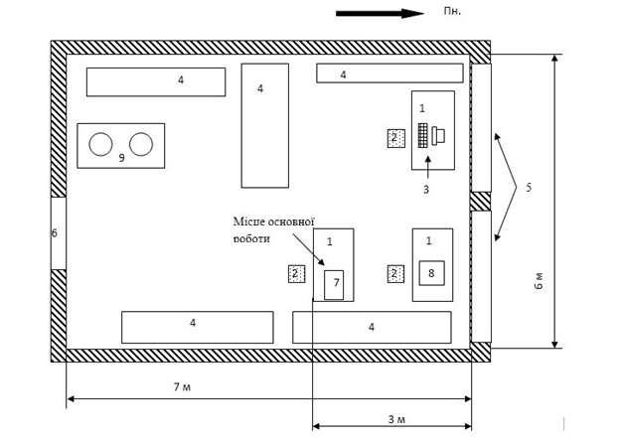
1 – стіл; 2 – стільці; 3 – обчислювальна техніка (ПК); 4 – шафа; 5 – вікна; 6 – двері; 7 – Прилад «Елитрон – 26»; 8 – твердомір ПМТ-3м; 9 – шліфувальні круги
Рисунок 5.1 – Розташування робочих місць в приміщенні, де проводились дослідження

Розрахуємо площу та об’єм на одну особу для аудиторії 040, за умовою, що кількість працюючих становить три особи:

S_{p}=42/3=14 м²;
V_{p}=159,6/3=53,2 м³

Таким чином, на одного працюючого припадає 14 м² площі та 53,2 м³ об’єму. Згідно зі ДБН В.2.2-28:2010 [34] норма площі на одну особу становить 6 м². Тобто, лабораторія 040-9, відповідає нормам.
Вагоме значення для нормальної працездатності людини має чисте повітря необхідного хімічного складу і оптимальної температури, вологості та швидкості руху, тому виконання науково-дослідної роботи супроводжувалося дослідженням мікроклімату в приміщенні лабораторії 040.
Для забезпечення оптимальних умов мікроклімату «Санітарні норми мікроклімату виробничих приміщень» ДСН 3.3.6.042-99 встановлюють оптимальні і допустимі температуру, відносну вологість та швидкість руху повітря в робочій зоні в залежності від пори року та категорії важкості робіт [35].
Згідно ДСН 3.3.6.042-99 [35], роботи за важкістю відносяться до категорії І б (легкі фізичні роботи до 150 Ккал/год). Результати дослідження і нормовані величини параметрів мікроклімату в робочій зоні приміщення лабораторії № 040-9 наведені в табл.5.1

Таблиця 5.1 – Величини параметрів мікроклімату в робочій зоні приміщення лабораторії № 040-9
Період року | Температура повітря, °С |  | Відносна вологість, мас. % |  | Швидкість руху повітря, м/с
Період року | Виміряна | Допустима | Вимір. | Допуст. | Вимір. | Допуст.
Холодний | 21 | 21...24 | 70 | <75 | 0,1 | <0,2
Теплий | 28 | 21...28 | 51 | 55 – при 28°С  60 - при 27°С  65 - при 26°С  70 - при 25°С  75 - при 24°С і нижче | 0,24 | 0,1…0,3

На основі наведених даних можна зробити висновок, що мікроклімат в лабораторії відповідає вимогам санітарних норм ДСН 3.3.6.042-99 [35].

5.2 Аналіз освітленості приміщення
Залежно від джерела світла виробниче освітлення може бути: природним, що створюється прямими сонячними променями та розсіяним світлом небосхилу; штучним, що створюється електричними джерелами світла та суміщеним, при якому недостатнє за нормами природне освітлення доповнюється штучним. Природне освітлення поділяється на: бокове, що здійснюється через світлові отвори (вікна) в зовнішніх стінах; верхнє, здійснюване через ліхтарі та отвори в дахах і перекриттях; комбіноване — поєднання верхнього та бокового освітлення. Штучне освітлення може бути загальним та комбінованим [32].
Недостатня або надмірна освітленість, нерівномірність освітлення в полі зору втомлює очі, призводить до зниження продуктивності праці; при цьому зростає потенційна небезпека помилкових дій і нещасних випадків. Надмірна яскравість джерел світла може спричинити головний біль, різь в очах, розлад гостроти зору; світлові відблиски – тимчасове засліплення [36].
У лабораторії здійснюється природне бокове освітлення (вікна з північного боку). Зовнішнє освітлення при небі вкритому хмарами становить 10000 лк. Відстань від вікна до місця основної роботи складає 3 м. Виконувану роботу можна віднести до роботи високої точності, так як зразки не перевищують декількох міліметрів.
Освітлення лабораторії природне та штучне, тобто суміщене. Для місцевого освітлення використовуються лампи розжарювання, для загального – люмінесцентні ЛБ-40 (24 одиниці у лабораторії). Тому освітлення лабораторії штучне і природне.
Згідно з п. 3.4 ДБН 2.5.28-2006, освітленність від системи загального освітлення повинна складати не менше 200 лк від розрядної лампи.
Для забезпечення нормованих значень освітленості в приміщенні потрібно проводити чищення скла віконних рам і світильників не рідше двох разів у рік і проводити своєчасну заміну перегорілих ламп.
Правильно підібране освітлення надає нормальні умови для організації робочого процесу.
При проектуванні природного освітлення враховують, що освітленість в середині приміщення залежить від світла, яке створюється небом і безпосередньо потрапляє на робочу поверхню, а також світла, яке відбивається від поверхонь в середині приміщення та прилеглих будівель. Попередній розрахунок природного освітлення полягає у визначенні площі світлових отворів, що мають забезпечити в приміщенні нормативні значення коефіцієнта природного освітлення ( КПО_{н} ).
Нормоване значення КПО (е_{N} ) потрібно визначати за формулою [37]:

$$e_{N} = е_{н} × m_{N} ,$$ | (5.1)
де е_{н} - значення КПО;
m_{N} - коефіцієнт світлового клімату.

За таблицею 2 ДБН 2.5.28-2006 [38] для аналітичних робіт встановлюється коефіцієнт природного освітлення е_{Н} =1,5%, m = 0,9 – коефіцієнт світлового клімату для розміщення вікон з північної сторони.
За формулою (5.1) розрахуємо нормоване значення КПО:

$$e_{N} = 1,5 × 0,9=1,35 \% .$$

Розрахунок рівня природного освітлення здійснюється за формулою [39]:

$$100∙\frac{S_{0}}{S_{n}}=\frac{e_{H}∙K_{j}∙η}{τ∙r}K_{зд} ,$$ | (5.2)
$$e_{H}= \frac{100∙S_{0}∙τ∙r}{S_{n}∙K_{j}∙η∙K_{зд}},$$ | (5.3)
де S_{n} = 42 м– площа приміщення;
K_{j} = 1,2 – коефіцієнт запасу;
η= 15 – світлова характеристика вікон;
S_{o} = 1,4 м – площа вікна;
Kзд = 2,1 – коефіцієнт, який враховує затінення будівлями;
$r$ – коефіцієнт, що враховує підвищення КПО за рахунок відбиття відповідно при боковому освітленні;
τ₀ – загальний коефіцієнт світлопропускання.

$$τ_{0}= τ_{1}∙τ_{2}∙τ_{3}∙τ_{4}$$ | (5.4)
де τ₁ – коефіцієнт світлопропускання матеріалу;
τ₂ – коефіцієнт, який враховує втрати світла у віконній рамі;
τ₃ = 1 – коефіцієнт, що враховує втрати світла у несучих конструкціях;
τ₄ = 1 – коефіцієнт, що враховує втрати світла у сонцезахисних пристроях [39].

Згідно з таблицею 4.6 джерела [39], виходячи з параметрів приміщення та середнього коефіцієнта відбиття ρ _{сер} підбираємо коефіцієнт r. Для нашого випадку він становить 1.35.

Проведемо розрахунки за формулою (5.4) та підставимо у (5.3):

τ₀=0,8∙0,7∙1∙1=0,56
$$e_{H}= \frac{100∙1,4∙15∙0,56∙1,35}{42∙1,2∙15∙2,1}=1,04$$

Таким чином, коефіцієнт природного освітлення в нашому приміщенні становить 1,04 менше нормативного значення е_{н}= 1,35, то можна зробити висновок, що природне освітлення не відповідає встановленим нормативним вимогам ДБН В.2.5.28-2006. Отже, видно що природне освітлення недостатнє, тому для забезпечення нормальної освітленості приміщення та не порушення зорової діяльності очей, в лабораторії використовується суміщене освітлення (природне та штучне), а також потрібно встановити світильник, який концентрує світловий потік безпосередньо на робочих місцях (місцеве освітлення).

5.3 Аналіз рівня шуму та вібрації
У лабораторії джерелом шуму та вібрації є шліфувальний верстат.
За часовою характеристикою шум відноситься до непостійного – рівень звуку якого за робочий день змінюється більш ніж на 5 дБ при вимірюванні на часовій характеристиці шумоміра "повільно". За походженням шум є механічним.
Шум може викликати різні загально біологічні подразнення, патологічні зміни, функціональні розлади та механічні ушкодження. Під час роботи в шумних умовах продуктивність ручної роботи може знизитись до 60 %, а при розрахунках – до 50 %. При тривалій роботі в шумних умовах перш за все уражаються нервова та серцево-судина система та органи дихання. Необхідність кричати при спілкуванні у виробничих умовах негативно впливає на психіку людей.
Показники шумового навантаження допустимі норми не перевищують, тому ніяких засобів захисту використовувати не потрібно.
Показники вібраційного навантаження на оператора в межах робочого місця (зони) під час роботи машини не перевищують санітарних норм, приведених в ДСН 3.3.6.0.37-99 [40] для загальної вібрації категорії 3 тип «а».

5.4 Запиленість та загазованість
В процесі приготування шліфів на механічному верстаті утворюється неорганічний пил з сполукою кремнія та окисел хрому Сr₂O₃ при поліруванні пастою “ГОІ” у мокрому середовищі. ГОСТ 12.1.005-88 [41] передбачає гранично допустимі концентрації (ГДК) шкідливих речовин в повітрі робочої зони: пил з діоксидом кремнію до 4 % – ГДК = 4 мг/м³, клас 3; для окису хрому ГДК = 1 мг/м³, клас 2. В таблицю 5.4 занесені виміряні та допустимі значення концентрації речовин, що виділяються при приготуванні шліфів. Процес приготування шліфів завершується їх травленням. В цій процедурі застосовуються: спирт етанол для обезжирювання та 3 % процентний розчин азотної кислоти в спирті для травлення.

Таблиця 5.4 – Концентрація речовин при приготуванні шліфів
Речовина | Концентрація речовини, мг/м³
Речовина | Виміряна | Допустима за нормами (ГДК)
Пил з діоксидом кремнію до 4% | 8 | 4
Окисел хрому | 0,25 | 1
Спирт етанол | 800 | 1000
Азотна кислота | 3 | 5

З таблиці 5.4 видно, що фактичні значення концентрації речовини для пилу з діоксидом кремнію до 4 % та окислу хрому перевищують гранично допустимі концентрації. Враховуючи коротку тривалість шліфування та поліровки, для забезпечення безпечної роботи достатньо використовувати засоби індивідуального захисту – ШБ1 «Лепесток 5». Для травників допустимі норми не перевищуються, тому ніяких засобів захисту використовувати не потрібно.
Титан широко застосовується в чорній і кольоровій металургії, в порошковій металургії. Титан - біоелемент. Основний шлях надходження в організм – у вигляді пилу і парів. Титан має фіброгенну дію (4 клас небезпечності).
У робочих відзначаються слабкість, підвищена стомлюваність, порушення сну, хронічний бронхіт, часто з явищами бронхоспазму, розвиток дихальної недостатності, гіпоксія міокарда (ЕКГ).
При роботі з пилом металевого титану (з огляду на його вибухонебезпечнісь) необхідне застосування відповідних протипожежних заходів, а також попередні та періодичні медичні огляди [42].
Хром, як легуюча добавка, потрапляє в організм через дихальні шляхи і починає діяти вже в ділянці верхніх дихальних шляхів, причому на слизовій оболонці носа під його впливом можуть розвиватися некротичні процеси, виразки верхніх дихальних шляхів, можливі пневмонії. Шестивалентний хром, як канцерогенна речовина, створює ризик розвитку віддалених в часі онкологічних наслідків [43].
У виробничих умовах не завжди можна знизити вміст усіх шкідливих речовин до ГДК за рахунок застосування тільки загальнообмінної (припливно- витяжної) та місцевої вентиляції. Тому в таких випадках необхідно застосовувати засоби індивідуального захисту органів дихання (ЗІЗОД). До ЗІЗОД належать респіратори, промислові протигази та ізолюючі дихальні апарати, які застосовуються для захисту від шкідливих речовин (аерозолів, газів, пари), що знаходяться в оточуючому повітрі [43].
Основними вимогами до респіраторів є забезпечення на протязі всього часу їх експлуатації очищення повітря, що вдихається, від шкідливих речовин до ГДК [43].
Враховуючи коротку тривалість обробки хромом та титаном, для забезпечення безпечної роботи достатньо використовувати засоби індивідуального захисту – ШБ1 «Лепесток 5».

5.5 Вплив виробничого випромінювання
Дані про виробничі випромінювання нормуються документом: Санітарні правила і норми «Гігієнічні вимоги до відеодисплейних терміналів і ПЕОМ і організації роботи» ДСанПіН 3.3.2-007-98 [44].
При роботі з ЕОМ, яка входить в устаткування, виникає небезпека впливу на організм робітника: невикористаного рентгенівського випромінення, ультрафіолетового випромінювання, електростатичного поля.
Для попередження соматичних та генетичних наслідків у відповідності з СП1960-79 для побутової радіоелектронної апаратури (PEA) встановлені норми потужності експозиційної дози рентгенівського випромінювання, яке не повинно перевищувати 2,78 ∙ 10-12 мкР/с (100 мкР/год) в будь-якій точці на відстані 5см від зовнішньої поверхні, яка обернена до оператора. Потужність експозиційної дози НРВ в будь-якій точці простору на відстані 0,05 м від корпусу установки не повинна перевищувати 0,07 мкР/с при робочому тижні 41 год.
Враховуючи, що робота більшою частиною проводиться за ЕОМ, запропоновано, щоб час роботи за монітором не перевищував 4 години за зміну, з технологічними перервами.

5.5 Електробезпека
Відповідно діючим правилам побудови електроустановок ПΠΕ-97 приміщення лабораторій з точки зору небезпеки враження людини електричним струмом відноситься до приміщень без підвищеної небезпеки електротравм [45]. Це сухі приміщення з температурою повітря від 18 ^{о}С до 25 ^{о}С та струмонепровідною підлогою. Електроустановки, що використовуються при виконанні даної НДР, живляться напругою 220 В змінного струму частотою 50 Гц.
Безпека експлуатації роботи електроустаткування забезпечується наступними захисними заходами: періодичною перевіркою стану ізоляції, недоступністю струмоведучих частин, блокуванням безпеки і методами орієнтації. На тяжкість електротравм впливає ряд факторів: величина струму, рід струму, частота струму, шлях струму в організмі, тривалість дії струму, стан організму, виробниче середовище.
У лабораторії, де проводилися дослідження, вірно виконане захисне заземлення корпусів, електроустаткування і приладів. Розташування робочих місць таке, що виключається можливість одночасного доторкання людини до корпусів (неструмовідних частин) електроустановки і до металоконструкцій, що мають контакт з землею.
У приміщенні відсутні чинники підвищеної і особливої небезпеки, а усі електроприлади заземлені вірно, тобто воно відноситься до приміщень без підвищеної небезпеки електротравм.

5.6 Пожежна безпека
Пожежна безпека об’єкта – стан об’єкта, за яким з регламентованою імовірністю виключається виникнення і розвитку пожежі та впливу на людей її небезпечних факторів, а також забезпечується захист матеріальних цінностей [46].
Відповідно до ДСТУ Б В.1.1-36:2016 [47], приміщення за вибухопожежною та пожежною небезпекою поділяють на п'ять категорій (А, Б, В, Г, Д). Лабораторія 040 за пожежною безпекою належить до категорії В, тому що в ній знаходяться тверді та важко горючі матеріали та вона одночасно не належить до категорій А,Б.
У випадку пожежі у лабораторії може горіти: електроустановки та їхня проводка; паркет та штори; шафи та паперові документи, що знаходяться в них.
Виникнення пожеж у лабораторії можливо за наступними причинами: порушення технологічного режиму; несправність електроустаткування; необережне звертання з вогнем; ремонт устаткування на ходу; неправильне користування устаткуванням.
Для запобігання пожеж необхідно виключити перераховані недоліки і строго дотримуватись правил протипожежної безпеки.
На випадок пожежі в лабораторії є водопровід, вогнегасник вуглекислотноброметиловий ОУБ-3 (ГОСТ 111564-65), а на сходових клітках і в коридорах шухляди з піском, вогнегасники ОХП-10, ОП-1Б, пожежні крани. Приміщення обладнане пожежною сигналізацією автоматичної дії комбінованого типу (оповісник КИ-1).
Основними заходами по пожежній безпеці є регулярна перевірка працездатності засобів гасіння пожежі і систем пожежної сигналізації; перевірка виправності електричної проводки; щорічне випробування опору ізоляції підвищенною напругою близько 500В; обережне відношення з легкоплавкими речовинами.
План евакуації в разі виникнення пожежі наведено на рис. 5.2.

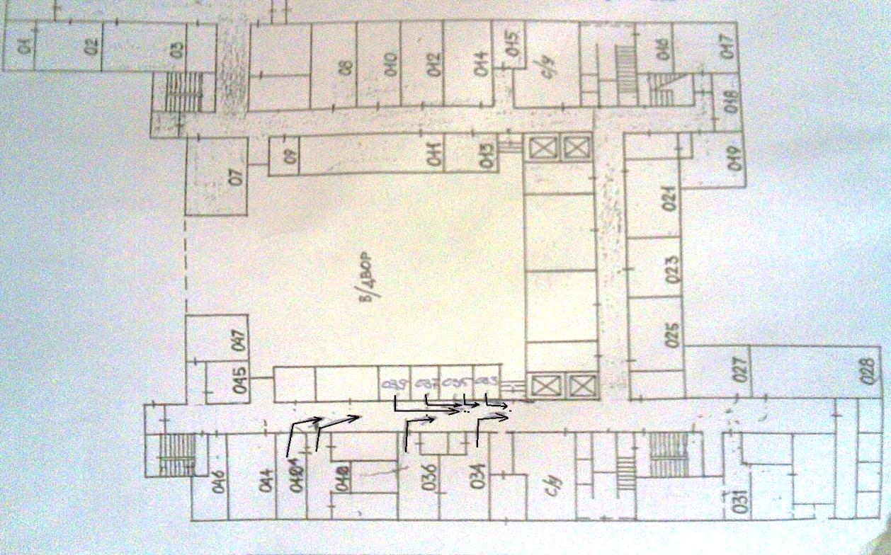
Рисунок 5.2 –План евакуації

5.7 Забезпечення безпеки та запобігання надзвичайній ситуації
В Законі України «Про захист населення і території в умовах надзвичайних ситуацій техногенного і природного характеру» встановлено наступне визначення надзвичайної ситуації: «Надзвичайна ситуація – це порушення умов життєдіяльності людей викликані виробничими аваріями, катастрофами, стихійними лихами, епідеміями які привели або можуть привести до людських жертв і великим матеріальним збиткам».
Національний класифікатор ДК 019:2010 "Класифікатор надзвичайних
ситуацій" (КНС) - один зі складників комплексу національних класифікаторів. У класифікаторі зазначено впорядковані назви сучасних надзвичайних ситуацій (НС), які можуть виникнути в Україні, та їхні коди.
У класифікаторі наведено перелік НС, визначених у відповідних нормативно-правових актах і згрупованих за ознаками належності до відповідних типів НС (виявлені та можливі), які можуть виникнути на окремій території України чи об'єкті в різних галузях національного господарства країни.
Ефективність захисту населення у надзвичайній ситуації (НС) може бути досягнута тільки на основі усвідомленого урахування принципів забезпечення безпеки у надзвичайних ситуаціях і ефективному використанні всіх засобів і способів, що послаблюють її негативні впливи та збільшують безпеку населення.
В залежності від характеру причин виникнення надзвичайної ситуації розрізняють:
- надзвичайну ситуацію техногенного характеру;
- надзвичайну ситуацію екологічного характеру;
- надзвичайну ситуацію природного характеру;
- надзвичайну ситуацію соціального характеру.
Принципи забезпечення безпеки в умовах НС за ознаками їх реалізації умовно ділять на три групи. Перша – це завчасна підготовка і накопичення засобів захисту (колективних та індивідуальних) від небезпечних і шкідливих чинників, забезпечення їхньої готовності для використання населенням, а також підготовка до проведення заходів щодо евакуації населення з небезпечних зон (зон ризику). Друга – диференційований підхід у забезпеченні повного обсягу захисних заходів в залежності від виду джерел небезпечних і шкідливих чинників, а також від місцевих умов. Третя – комплексне ефективне застосування засобів і способів, які забезпечують надійний захист від наслідків НС, узгоджене здійснення усіх заходів, що гарантують безпеку життєдіяльності в сучасному техносоціальному середовищі.
Щоб запобігти виникненню надзвичайної ситуації техногенного та природного характеру в нашій країні функціонує Єдина державна система запобігання і регулювання на надзвичайній ситуації техногенного характеру.
Кожний рівень ЄДСЗР має координуючі та постійні органи управління щодо розв’язання завдань у сфері запобігання надзвичайної ситуації, захисту населення.
Координуючі органи ЄДСЗР:
- загальнодержавний рівень: (державна комісія з питань техногенно-екологічної безпеки та надзвичайних ситуацій; національна рада з питань безпечної життєдіяльності населення);
- регіональний рівень;
- місцевий рівень;
- об’єктовий рівень.
Надзвичайна ситуація, що може виникнути в лабораторії, буде належати до об’єктового рівня, тому що не підлягає критеріям які відповідають іншим рівням НС, а саме загальнодержавному, регіональному та місцевому. Згідно Класифікатора надзвичайних ситуацій в Україні надзвичайною ситуацією об’єктового рівня вважається така ситуація, що розгортається на території об’єкта або на самому об’єкті і наслідки якої не виходять за межі об’єкта або його санітарно-захисної зони. Для спрощення машинної обробки інформації класифікатор визначає оригінальний код кожної надзвичайної ситуації, що складається з 5 - ти цифр, які вказують на клас, групу і вид надзвичайної ситуації ( О – об’єктовий, М – місцевий, Р – регіональний, Д – державний).
Відповідно до ДБН В.1.1-7-2002 будівля відноситься до I ступеня вогнестійкості (будинки з несучими та огороджувальними конструкціями з природних або штучних кам’яних матеріалів, бетону, залізобетону із застосуванням листових і плитних негорючих матеріалів).
Основний засіб захисту населення в надзвичайних ситуаціях – це евакуація населення, його укриття в захисних спорудах, використання засобів індивідуального захисту і медичної профілактики. Захисні споруди – це інженерні об’єкти, спеціально призначені для захисту населення від фізичних, хімічних, біологічно небезпечних і шкідливих чинників.
Розглянемо таку надзвичайну ситуацію як пожежа (картка 10212 Класифікатора надзвичайних ситуацій – Пожежі (вибухи) в будівлях та спорудах громадського призначення).
Виникнення пожеж в лабораторії можливе за такими причинами:
1. Порушення правил протипожежної безпеки;
2. Несправність електроустаткування;
3. Необережне поводження з вогнем та розплавленим металом;
4. Ремонт устаткування на ходу;
5. Конструктивні недоліки устаткування;
6. Неправильне користування устаткуванням.
У випадку виникнення надзвичайної ситуації, а саме закорочення кабельної електропроводки, що знаходиться під напругою та іскрить необхідно:
- відключити подачу току до лабораторії;
- сповістити про пожежу за допомогою пожежної сигналізації;
- спробувати знешкодити подальше розповсюдження полум’я;
- гасити полум’я необхідно вогнегасниками типу ВВ-2, ВВ-8, а також піском;
- необхідно швидко евакуюватися в безпечні приміщення або на двір.
План евакуації з поверху, де знаходиться лабораторія зображено на рис. 5.2.
5.8 Висновки до розділу 5
Проведено аналіз шкідливих та небезпечних факторів, при яких виникає небезпека ураження організму людини, умов, що можуть призвести до травмування в процесі зміцнення поверхні електроіскровим легуванням в рідинних середовищах з порошками. Мікроклімат, освітлення, організація робочого місця в лабораторії відповідає вимогам санітарних норм. А рівень шуму не перевищує допустимих норм.
Ґрунтуючись на вказаних заходах і засобах встановлено, що дана науково – дослідницька робота цілком підпорядковується діючим нормам охорони праці та безпеки у надзвичайних ситуаціях.

ВИСНОВКИ
- Встановлена можливість створення зміцнених покриттів на сталі 40Х13 в процесі двостадійного електроіскрового легування (Cr-Ti, Ti-Cr) у рідинному насичувальному середовищі з порошкоподібними сполуками (графіт, карбіди).
- Встановлено, що вміст порошку графіту або карбідів TiC, Cr₃C₂ до 25 мас. % в гліцерині приводить до формування покриттів з неоднорідною концентрацією легувальних елементів (титан та хрому), що сприяє різному характеру розподілу та підвищенню мікротвердості до від 11,1 ГПа до 12,43 ГПа.
- Показано, що після ЕІЛ з другою стадією легування хромом, мікротвердість є більшою (від 9,8 ГПа до 12,43 ГПа), ніж при нанесенні титану (від 8,2 ГПа до 11,9 ГПа), що пов’язано з наявністю твердих розчинів ɑ-(Cr, Fe), інтерметалідів Cr₂Ti, а також дрібних карбідних сполук.
- Показано, що розроблений стартап-проект є потенційним претендентом на успіх, оскільки передбачається запровадження унікального методу обробки, що не потребує значних затрат та можливе швидке його впровадження.
- Встановлено, що НДР виконувалась в лабораторіях, які повністю відповідають вимогам електробезбеки та пожежної безпеки.

CONCLUSIONS
1. The possibility of creation of hardened coatings on the steel 40Х13 in a liquid-saturated media filled with powdered compounds (graphite, carbide) during two-stage electrospark alloying (Cr-Ti, Ti-Cr) was established.
2. It was found that the content of graphite powder or TiC, Cr₃C₂ carbides (up to 25 wt. %) in glycerin leads to the formation of coatings with a heterogeneous concentration of alloying elements (titanium and chromium), which advances various distribution and the increase of microhardness (from 11.1 GPa to 12.43 GPa).
3. It has been shown that after the second stage of chromium ESA, the microhardness is greater (from 9.8 GPa to 12.43 GPa) than under titanium ESA (from 8.2 GPa to 11.9 GPa). This fact can be explained by the presence of α-(Cr, Fe) solid solutions, Cr₂Ti intermetallides, as well as small carbide compounds.
4. It is shown that the developed startup project is a potential contender for success, as it envisages the introduction of the uniqueness of the method of service implementation, low cost and implementation speed.
5. It has been established that SRW was performed in laboratories that fully meet the requirements of electrical and fire safety.

ПЕРЕЛІК ДЖЕРЕЛ ПОСИЛАННЯ
      - Электроискровое легирование металлических поверхностей / [Г.В. Самсонов, А.Д. Верхотуров, Г.А. Бовкун, В.С. Сычев]. – К.: Наукова думка, 1976. – 220с.
      - Искровой разряд и диффузионные процессы в металлах / В.Ф. Мазанко, Д.С. Герцрикен, В.М. Миронов, Д.В. Миронов, С.А. Бобырь. – К.: Наукова думка, 2014. – 192 с.
      - Лобачова Г. Г. Формування функціональних Cr – Zr та Cr – Ti електроіскрових покриттів на поверхні сталі Ст.3 / Г. Г. Лобачова, Є. В. Іващенко, С. С. Мороз // Металознавство та обробка металів. – 2015. – № 3. – С. 53 – 58.
      - Сидоренко С. І. Особливості формування структури та властивості покриттів на сталі після електроіскрового легування у рідинних насичувальних середовищах з вуглецьвмісними порошками / С. І. Сидоренко, Є. В. Іващенко, Г. Г. Лобачова // Металознавство та обробка металів. – 2014. – № 3. – С. 27 – 34.
      - Лазаренко Б.Р. Электроискровой способ изменения исходных свойств металлических поверхностей [Текст] / Б.Р. Лазаренко, Н.И. Лазаренко. – М.: Изд-во АН СССР, 1958. – 177 с.
      - Алимбаева Ботагоз Шайдуловна. Разработка и оптимизация износостойких покрытий на стальной подложке, синтезируемых методом электроискровой обработки: дисс. на соискание учен. степени канд. техн. наук : спец. 05.16.09 “Материаловедение” / Б. Ш. Алимбаева. – Омск, 2014. – 123 с.
      - Верхотуров А.Д. Формирование поверхностного слоя металлов при электроискровом легировании [Текст] / А.Д. Верхотуров – Владивосток: Дальнаука. – 1995. – 323 с
      - Коротаев Д.Н. Технологические возможности формирования износостойких наноструктур электроискровым легированием [Текст] / Д.Н. Коротаев. – Омск: СибАди, 2009. – 256 с.
      - Ушаков В. Я. Физика пробоя жидких диэлектриков / В. Я. Ушаков // Известия Томского политехнического университета. – 2004. – № 2. – с. 80 – 87.
      - Сорока О.Б. Перспективні конструктивні схеми зносостійких покриттів для інструментів та деталей машин / О.Б. Сорока, С.А. Клименко, М.Ю. Копєйкіна // Процеси механічної обробки в машинобудуванні. – 2011. – №15. – С. 259-271
      - Васин П.А. Нанесение защитных и упрочняющих покрытий на сталь 40Х методом электроискрового легирования / П. А. Васин, В. А. Винокуров // «Современные техника и технологии» - материалы XIX Международной научно-практической конференции Томск – 2013 – с.26 – 27.
      - Гладкий Я. М. Працездатність матеріалів зі зносостійкими покриттями / Я. М. Гладкий, О. М. Маковкін // Проблеми трибології. – 2011. – №3. – С. 44 – 51.
      - Коновал В. П. Стійкість до абразивного зношування композиційних матеріалів та покриттів на основі дибориду титану – хрому / В. П. Коновал // Проблеми трибології. – 2015. – № 1. – С. 25 – 30.
      - Мазанко В. Ф. Вплив карбіду кремнію на мікроструктуру та фазовий склад залізної мішені / В. Ф. Мазанко, К. М. Храновська, В. М. Стаценко // Доповіді Національної академії наук України. – 2008. – №8. – С. 98 – 101.
      - Храновська К. М. Масоперенесення, структарні та фазові зміни у залізі та міді при їх легуванні за умов температурних градієнтів: автореф. дис. на здобуття наук. ступеня канд. техн. наук : спец. 05.16.01 “Металознавство та термічна обробка металів” / К. М. Храновська. – Київ, 2008. – 18 с.
      - Алексенцева С. Е. Дисперсноупрочнённые композиционные материалы, полученные ударным нагружением потоком высокоскоростных частиц/ С. Е. Алексенцева // Технологии ХХІ века: проблемы и перспективы развития: сборник статей 10-ой Международной научно-практической конференции (10 февраля 2016 г., г. Уфа) – Уфа: АЭТЕРНА, 2016. – 210 с.
      - Костин Б. А. Электроискровое легирование с предварительным нанесением пасты на поверхность катода / Б. А. Костин, Е. С. Богородский, А. Д. Звонков // Электронная обработка материалов
      - Сычёв В. С. Исследование электроискрового легирования переходных металлов IV – VI групп тугоплавкими боридами : автореф. дисс. на соискание учен. степени канд. техн. наук : спец. 05.16.01 “Металловедение и термическая обработка металлов” / В.С. Сычёв. – Киев, 1973. – 24 с.
      - Перетятку П. В. Взаимодействие титана и никеля с углеродом при электроискровом легировании в углеродосодержащих средах / П. В. Перетятку, В. Ф. Мазанко, Д. С. Герцрикен, Д. В. Миронов // «Взаимодействие излучений с твердым телом» – материалы 9-ой Международной конференции Минск – 2011. – С. 266 – 268.
      - Шевеля В.В. Трибохимия и реология износостойкости [Текст] / В.В. Шевеля, В.П. Олександренко. – Хмельницкий: ХНУ, 2006. – 278 с.
      - Ершов В. М. Фазовый состав стальной поверхности после электроискрового легирования в жидкой среде / В. М. Ершов // Сборник научных трудов ДонГТУ. – 2012. – №38. – с.170 – 178.
      - Захисні титаноалітовані покриття на сталі 40Х13 / В. Г. Хижняк, М. В. Аршук, О. В. Хижняк [та ін.] // Фізика і хімія твердого тіла. – 2015. – № 3. – С. 593 – 598.
      - Вол А. Е. Строение и свойства двойных металлических систем. Т.1 / А.Е. Вол. – М. : Машиностроение, 1959. – 752 с.
      - Вол А. Е. Строение и свойства двойных металлических систем. Т.2 / А.Е. Вол. – М. : Машиностроение, 1962. – 982 с.
      - Диаграммы состояния двойных металлических систем Справочник: в З т.: Т.З/ Под общ. ред. Н.П.Лякишева. - М.: Машиностроение, 1996. – 992 с.
      - Гитлевич А. Е. Электроискровое легирование металлических поверхностей/ А. Е. Гитлевич, В. В. Михайлов, В. В. Парканский. – Кишинев: изд. Штиинца, 1985. – 197 с.
      - Многоцелевой рентгеновский дифрактометр [Електронний ресурс] // Режим доступу: https://www.rigaku.com. Дата доступу: 15.04.2018. – Назва з екрану.
      - Русаков А. А. Рентгенография металлов / А. А. Русаков. – М.: Атомиздат, 1977. – 480 с.
      - Горелик С. С. Рентгенографический и электронно-оптический анализ / С. С. Горелик, Ю. А. Скаков, Л. Н. Расторгуев. – М.: МИСИС, 1994. – 328 с.
      - Кристаллография, рентгенография и электронная микроскопия / [Я.С. Уманский, Ю.А. Скаков, А.Н. Иванов, Л.Н. Расторгуев].– М. : Металлургия, 1982. – 632 с.
      - Розроблення стартап-проекту [Електронний ресурс] : Методичні рекомендації до виконання розділу магістерських дисертацій для студентів інженерних спеціальностей / За заг. ред. О.А. Гавриша. – Київ : НТУУ «КПІ», 2016. – 28 с.
      - Жидецький В. Ц. Основи охорони праці. Вид. 2-е / В. Ц. Жидецький, В. С. Джигирей, О. В. Мельников. – Львів: Афіша, 2000. – 348 с.
      - ЗАКОН УКРАЇНИ «Про охорону праці» (Відомості Верховної Ради України (ВВР), 1992, № 49, ст.668) Стаття 1
      - ДБН В.2.2-28:2010. Державні будівельні норми України. Будинки адміністративного та побутового призначення.
      - ДСН 3.3.6.042-99. Державні санітарні норми мікроклімату виробничих приміщень.
      - Безпека життєдіяльності : навчальний посібник / О. В. Березюк,. М. С. Лемешев. – Вінниця : ВНТУ, 2011. – 204 с
      - Зацарний В.В. Конспект лекцій з дисципліни «Основи охорони праці» / В. В. Зацарний. – Київ, 2016. – 74 с.
      - ДБН В.2.5-28-2006. Природне і штучне освітлення
      - Практикум з охорони праці для студентів напрямів підготовки 0502 – Менеджмент, 0501 – Економіка і підприємництво / Укладачі: Гуменюк О.Л., Челябієва В.М., Денисова Н.М. – Чернігів: ЧДТУ, 2009. – 112 с.
      - ДСН 3.3.6.037-99 – Санітарні норми виробничого шуму, ультразвуку та інфразвуку
      - ГОСТ 12.1.005-88. Система стандартов безопасности труда. Общие санитарно-гигиенические требования к воздуху рабочей зоны
      - Отруєння титаном [Електронний ресурс] // Режим доступу: http://healthukr.ru/hvorobi-simptomi-likuvannja/toksikologija/3440-otruennja-titanom.html. Дата доступу: 25.04.2018. – Назва з екрану.
      - Левченко О. Г. Конспект лекцій з дисципліни «Охорона праці в зварювальному виробництві» / О. Г. Левченко. – Київ, 2016. – 180 с.
      - ДСанПіН 3.3.2.007-98. Гігієнічні вимоги до організації роботи з візуальними дисплейними терміналами електронно-обчислювальних машин
      - ГОСТ 12.1.030-81. Електробезпека. Загальні вимоги безпеки.
      - Гандзюк М.П. Основи охорони праці: Підручник. 5-е вид. / За ред. М.П. Гандзюка. - К.: Каравела, 2011. - 384 с.
      - ДСТУ Б В.1.1-36:2016. Визначення категорій приміщень, будинків, установок за вибухопожежною та пожежною небезпекою.

∗ Якщо визначені консультанти. Консультантом не може бути зазначено наукового керівника магістерської дисертації.

